 | Nations Unies | E/C.12/PAN/3
 | Conseil économique et social |  | Distr. générale  24 juin 2020  Français  Original : espagnol  Anglais, espagnol et français seulement
Comité des droits économiques, sociaux et culturels
Troisième rapport périodique soumis par le Panama en application des articles 16 et 17 du Pacte, attendu en 2004*, **
[Date de réception : 27 avril 2020]
Introduction
1. On trouvera dans le présent document le troisième rapport périodique du Panama concernant l’application du Pacte international relatif aux droits économiques, sociaux et culturels, soumis en application de l’article 16 dudit Pacte.
2. Le présent rapport vise à répondre aux observations du Comité des droits économiques, sociaux et culturels en date du 27 août 2001 (E/C.12/2001/SR.51).
3. Il a été établi au moyen d’un processus participatif coordonné par la Commission nationale permanente chargée de la mise en œuvre et du suivi des obligations contractées par le Panama sur le plan national et international en matière de droits de l’homme.
4. La Commission nationale permanente a mis en place un sous-groupe de travail chargé d’élaborer le rapport national, au sein duquel étaient représentés : le Ministère des relations extérieures, qui en a assuré la présidence et le secrétariat technique, le Ministère de l’intérieur, le Ministère de l’éducation, le Ministère de la Présidence, le Ministère de la santé, le Ministère du travail et de l’emploi, le Ministère du développement social, l’Assemblée nationale, la Cour suprême de justice, le Bureau du Défenseur du peuple, l’Institut national de la statistique et du recensement du Bureau du Contrôleur général de la République, l’Institut national de la femme et le Secrétariat national de l’enfant, de l’adolescent et de la famille.
A. Renseignements concernant l’application des articles du Pacte
Article premier
Droit des peuples de disposer d’eux-mêmes
Dispositions relatives à l’autodétermination
5. La Constitution en vigueur (ci-après « la Constitution ») comporte plusieurs articles qui ont trait à l’identité et au gouvernement des peuples autochtones, lesquels protègent les droits des peuples autochtones, leur identité sociale et spirituelle (art. 90), leur langue (art. 88) et leurs droits à l’éducation (art. 108), à l’autonomie et à la terre (art. 124, 126 et 127).
Autonomie des peuples
6. Les territoires des régions autochtones (comarcas) sont protégés par la loi, les autorités de ces régions sont élues selon les coutumes de leur peuple et les organes gouvernementaux sont tenus de coordonner leur action avec les autorités autochtones. Ces principes sont énoncés dans l’article 127 de la Constitution et dans la législation de chacune des régions autochtones.
Gouvernance et autodétermination, y compris le droit à la consultation
7. Le Panama s’est également doté de dispositions législatives et réglementaires qui précisent les dispositions de la Constitution relatives à l’autodétermination des peuples autochtones dans les domaines suivants : protection de l’environnement, promotion de la médecine traditionnelle, reconnaissance de la propriété intellectuelle, promotion et développement de l’artisanat autochtone, implantation de l’économie autochtone et droit au développement proprement dit des peuples autochtones. Ces dispositions sont exposées en détail dans les paragraphes ci-après.
8. L’article 127 de la Constitution garantit aux communautés autochtones la réserve et la propriété des terres nécessaires à leur bien-être économique et social. Il appartient aux congrès généraux des peuples autochtones d’autoriser et d’approuver les activités de production et d’extraction qui doivent être menées sur leur territoire. Les attributions des congrès sont définies par la législation interne de ces peuples.
9. Le droit des peuples autochtones à la consultation est régi par la législation relative à l’environnement et à la transparence de la gestion publique. La loi générale nº 41 du 1er juillet 1998 et la loi nº 6 de 2002 contiennent, respectivement, des dispositions sur l’environnement et des règles relatives à la transparence de la gestion publique. Ces lois disposent que la consultation des peuples autochtones est obligatoire en ce qui concerne les initiatives législatives susceptibles de porter atteinte à leurs droits (voir les annexes 1 et 2).
Pouvoir judiciaire
10. Le Code de procédure pénale reconnaît la compétence des juges autochtones pour statuer sur les infractions commises sur le territoire des régions autochtones, conformément au droit autochtone, excepté pour les affaires d’homicide, les infractions liées à la drogue et au crime organisé et les infractions commises contre l’administration publique et l’économie nationale. Pour plus ample information concernant la teneur de la loi nº 63 portant Code de procédure pénale, voir l’annexe 3.
Unité chargée de l’accès à la justice pour les peuples autochtones
11. En 2009, le pouvoir judiciaire a créé l’Unité chargée de l’accès à la justice pour les peuples autochtones à laquelle il a confié la responsabilité de mettre en place et de développer le service d’interprètes en langues autochtones, ainsi que de nouvelles modalités de règlement des litiges pour les populations autochtones du Panama. Ce service est assuré par un département spécialisé, relevant directement de l’Unité chargée de l’accès à la justice et des questions de genre.
Article 2
Garanties concernant les droits reconnus dans le Pacte et principe de non-discrimination
Réponse aux questions soulevées aux paragraphes 9 et 25 du document E/C.12/1/Add.64
12. L’article 12 de la Constitution est toujours en vigueur. Il convient toutefois de signaler que l’article 19 de la Constitution relatif au principe de non-discrimination a été modifié en 2004 pour y inclure l’interdiction de la discrimination fondée sur le handicap.
13. De même, l’article 17 de la Constitution consacre la protection des droits de l’homme de tous les individus se trouvant sur le territoire national, sans discrimination aucune.
14. Il dispose que les autorités de l’État sont tenues de protéger « la vie, l’honneur et les biens des ressortissants nationaux où qu’ils se trouvent, ainsi que des étrangers relevant de la juridiction du Panama, de garantir l’exercice des droits et des devoirs individuels et sociaux et de respecter la Constitution et la loi ».
15. Enfin, conformément à l’article 4 de la Constitution, l’État est tenu de respecter les normes du droit international. À cet égard, l’arrêt de la Cour suprême de justice réunie en plénière en date du 21 août 2008 dispose que tous les traités relatifs aux droits de l’homme en vigueur au Panama font partie du bloc de constitutionnalité.
Article 3
Égalité entre hommes et femmes dans l’exercice des droits économiques, sociaux et culturels
Réponse aux questions soulevées au paragraphe 17 du document CCPR/C/PAN/CO/3
Application du Pacte (document E/C.12/1/Add.64, observation et recommandation formulées respectivement aux paragraphes 9 et 25)
16. Conformément au deuxième paragraphe de l’article 17 de la Constitution, « les droits et garanties établis par la présente Constitution constituent la norme minimale et n’excluent pas les autres droits et garanties qui ont une incidence sur les droits fondamentaux et la dignité de la personne ».
17. Conformément à l’arrêt de la Cour suprême de justice réunie en plénière en date du 21 août 2008, tous les traités relatifs aux droits de l’homme applicables au Panama font partie intégrante du bloc de constitutionnalité. Cet arrêt dispose que les justiciables peuvent se prévaloir des garanties reconnues par l’article 17 de la Constitution pour faire valoir les droits que leur reconnaît la loi, y compris lorsqu’il s’agit de lois portant ratification d’instruments internationaux de droits de l’homme. En conséquence, les instruments juridiques relatifs aux droits de l’homme qui ont été ratifiés par le Panama, quelle qu’en soit la nature, peuvent être invoqués devant les tribunaux (voir annexe 4).
18. Par ailleurs, le Titre III de la Constitution établit les droits et devoirs individuels et sociaux, notamment le droit au travail, le droit à l’éducation, le droit à la santé, le droit à la sécurité sociale et à l’aide sociale, le droit à la culture et le droit de la famille.
19. Les dispositions constitutionnelles susmentionnées ont donné lieu à l’adoption de lois organiques et ordinaires, ainsi que de règles concernant la gestion des affaires publiques et l’élaboration de la politique publique relative au développement économique, social et culturel.
Plan national relatif aux droits de l’homme (document E/C.12/1/Add.64, observation et recommandation formulées respectivement aux paragraphes 10 et 26)
20. Le Panama prend acte de la nécessité de se doter d’un plan d’action national dans le domaine des droits de l’homme.
B. Application des articles premier à 5 du Pacte dans le droit et dans la pratique
Article premier
Droit des peuples de disposer d’eux-mêmes (document E/C.12/1/Add.64, par. 12 et 28)
Peuples autochtones
21. Sur la base du cadre constitutionnel, le Panama s’est doté d’un cadre législatif qui régit les terres collectives et la protection de l’environnement, la promotion de la médecine traditionnelle, la reconnaissance de la propriété intellectuelle, la promotion et le développement de l’artisanat autochtone, l’implantation de l’économie autochtone, le droit à l’éducation bilingue interculturelle et le droit au développement proprement dit des peuples et communautés autochtones.
Terres collectives
22. L’article 127 de la Constitution dispose que l’État est tenu de garantir aux communautés autochtones la réserve des terres nécessaires à leur bien-être économique et social et la propriété collective de celles-ci. L’article 5 de la Constitution établit quant à lui le découpage politique du Panama et reconnaît cinq régions ou territoires autochtones, dont trois ont le statut de province, à savoir la région de Kuna Yala, la région d’Emberá Wounaan, et la région de Ngäbe Buglé, et deux, ont le statut de municipalité (corregimientos), à savoir la région de Kuna de Madugandí et celle de Kuna de Wargandí.
23. Ces droits ont en outre été reconnus par la Cour suprême de justice du Panama qui indique dans son arrêt du 23 mars 2001 que « les régions autochtones (comarcas) ont une organisation politico-administrative distincte et indépendante de celle des districts et municipalités ». Les lois relatives aux régions autochtones reconnaissent le droit des peuples autochtones à la propriété collective dans ces régions et renferment d’autres dispositions relatives aux ressources naturelles, à la gouvernance, à l’administration de la justice, à l’économie, la culture, l’éducation et la santé, entres autres. La loi nº 72 de 2008 définit les modalités particulières d’attribution de la propriété collective des terres des peuples autochtones qui ne se trouvent pas dans des régions autochtones ». Ce texte dispose que le titre de propriété collective est imprescriptible, incessible, insaisissable et inaliénable, et garantit le bien-être économique, social et culturel du peuple autochtone qui habite la communauté autochtone concernée.
24. En application de ce texte, la population autochtone des territoires de Puerto Lara et de Caña Blanca s’est vu reconnaître la propriété collective de ces territoires, soit un total de 1 382 hectares, décisions qui garantissent à ladite population la propriété et la jouissance de ses terres ancestrales (voir annexes 5 et 6).
25. La propriété collective de Piriati, d’Ipeti Emberá, d’Arimae et d’Emberá Puru a elle aussi été reconnue par des décisions administratives de 2014 et 2015 (voir annexes 7, 8 et 9).
26. Au total, les régions et municipalités reconnues comme régions autochtones s’étendent sur 15 103,4 km² sur les 75 517 km² que compte le pays, ce qui représente 20 % du territoire national. Données à vérifier.
27. Les autres demandes de terres collectives, qui portent notamment sur Pijivasal, Rio Hondo y Rio Platanares, Bajo Lepe, Maje Drua y Maje Cordillera, Mercadeo, Aruza, Bribri et Ella Drua ont été transmises au Ministère de l’environnement en application des dispositions de la réglementation relative aux terres collectives (à savoir la loi nº 72 de 2008 et le décret nº 223 de 2010). Celui-ci doit à présent rendre un avis favorable.
Autogestion, autodétermination et droit au consentement éclairé
28. Les régions autochtones sont administrées par leurs propres institutions. En outre, l’arrêt de la troisième chambre de la Cour suprême de justice en date du 6 décembre 2000 reconnaît le droit des peuples autochtones d’être consultés dans le cadre des projets qui doivent être réalisés sur le territoire de leurs régions (voir annexe 10).
29. Conformément à la loi nº 37 de 2016 portant établissement du droit des peuples autochtones d’être consultés et de donner leur consentement librement et en toute connaissance de cause préalablement à la réalisation de tout projet institue l’obligation de prendre l’avis des peuples autochtones sur les effets potentiels des travaux et autres projets envisagés dans leurs communautés (voir annexe 11).
Droit à l’éducation interculturelle bilingue, au respect des traditions et de la culture
30. Le Panama s’est doté de la loi nº 88 de 2010 qui reconnaît les langues et alphabets des peuples autochtones panaméens et fait obligation de dispenser un enseignement interculturel bilingue dans tous les établissements d’enseignement publics et privés des communautés autochtones sises dans les régions autochtones et sur des terres collectives. Ce texte est appliqué dans les communautés autochtones (voir annexe 12).
31. Lors du recensement national de la population et du logement réalisé en 2010, les régions autochtones comptaient 611 établissements d’enseignement, 687 enseignants et quelques 13 208 élèves.
32. Entre 2014 et 2019, un projet de suppression des fermes-écoles a été mené dans les régions autochtones. Ce projet a porté sur un total de 189 écoles, pour un investissement de 296,4 millions de balboas. Fournir des données quantitatives et qualitatives.
Droit à la santé et à la médecine traditionnelle
33. Afin de réduire les inégalités et de lutter contre la pauvreté, en 2005, a été instaurée la gratuité des soins de santé dans les régions autochtones pour les personnes en situation de pauvreté et d’extrême pauvreté, qui a été mise en œuvre par le Ministère de la santé et la Caisse de sécurité sociale (conformément à la décision nº 322 de 2005). Le Panama s’est également doté du Programme relatif à la médecine traditionnelle des peuples autochtones.
34. Par ailleurs, compte tenu des longues distances à parcourir qui sont en grande partie responsables du déficit de soins de santé et afin que le système de soins et les infrastructures répondent aux besoins et à la vision des peuples autochtones, le Projet de développement en faveur des peuples autochtones prévoit le renforcement de l’infrastructure sanitaire et la prise en considération de l’interculturalité dans les services de santé.
Reconnaissance de la justice traditionnelle
35. Le Code de procédure pénale dispose que les autorités traditionnelles autochtones sont compétentes pour statuer dans les domaines prévus par la Constitution et par la loi. En outre, depuis 2009, dans les affaires pénales qui doivent être jugées par la justice ordinaire, les autorités judiciaires ont le devoir de tenir compte de la diversité culturelle des parties.
36. Le Code de procédure pénale reconnaît la compétence des juges autochtones pour statuer sur les infractions commises sur le territoire des régions autochtones, conformément au droit autochtone, excepté pour les affaires d’homicide, les infractions liées à la drogue et au crime organisé et les infractions commises contre l’administration publique et l’économie nationale.
Droit aux prénoms traditionnels
37. Les personnes d’origine autochtone ont le droit de faire inscrire leurs enfants au registre civil sous un prénom propre à leur langue. Ils ont également le droit de faire inscrire leurs enfants dans la région autochtone dont ils sont originaires ou dans celle du groupe ethnique auquel ils appartiennent, y compris si ceux-ci sont nés hors de ladite région.
Renforcement des institutions
38. En 1995, l’Assemblée législative s’est dotée de la Commission des affaires autochtones, qui a été chargée de rendre des avis spécialisés sur les projets et propositions de lois concernant les peuples autochtones et l’adoption des lois correspondantes (Règlement intérieur de l’Assemblée législative, art. 46, al. 17, et art. 66).
39. En 2013 le Vice-Ministère des affaires autochtones a été adjoint au Ministère de l’intérieur, de façon que le Panama dispose au plus haut niveau de l’État d’une structure politico-administrative chargée de planifier, de diriger et de coordonner la politique autochtone nationale (loi nº 64 du 20 septembre 2013).
Droit au bien-être social et à l’éradication des inégalités
40. Afin de répondre aux besoins importants des peuples autochtones en matière de développement et de corriger les inégalités, le Panama a adopté un plan de développement intégré en faveur des peuples autochtones. Ce plan a été établi à la demande des peuples autochtones à l’issue d’un vaste processus de dialogue et de consultations. Sa mise en œuvre est prévue à partir de la mi-2018, grâce à un prêt de la Banque mondiale d’un montant de 80 millions de dollars des États-Unis.
41. Ce plan s’articule autour de quatre axes principaux : a) un axe social ; b) un axe économique ; c) un axe politique ; et d) un axe spécifique (qui inclut l’administration de la justice, la gouvernance des autorités traditionnelles, le renforcement des institutions et des autorités dans les territoires autochtones et la sécurité alimentaire).
Consultations relatives au Plan de développement intégré des peuples autochtones
42. En vue de la mise en œuvre du Plan de développement intégré des peuples autochtones, le Ministère de l’intérieur a mené en parallèle plusieurs processus de consultations afin de définir les mesures qui auraient le plus de chances d’amener une transformation systémique et durable en ce qui concernait l’infrastructure et les services de base ainsi que la gouvernance des peuples autochtones du Panama.
43. Les communautés et autorités autochtones ont été associées massivement au premier processus de consultations de manière à garantir l’opportunité, la qualité, l’appropriation et les résultats du plan, et ce, au moyen de 30 ateliers réalisés dans les territoires concernés. Environ 2 000 membres actifs des communautés autochtones ont pris part à ces ateliers à la faveur desquels ils ont pu exposer leurs points de vue et leurs besoins et formuler des propositions.
44. Les résultats des ateliers ont été consignés dans des documents de base établis pour chaque territoire dans lesquels sont exposés en détail les projets prioritaires secteur par secteur (eau et assainissement, santé, éducation et gouvernance).
Article 3
Égalité des chances entre hommes et femmes (document E/C.12/1/Add.64, recommandation formulée au paragraphe 27)
45. Depuis son adoption, le Panama a pris des mesures concrètes pour l’application de la loi nº 4 de 1999 instituant l’égalité des chances pour les femmes, entres autres choses, avec l’adoption d’un règlement d’application (décret nº 53 de 2002), qui a permis de définir les notions essentielles, d’établir des mécanismes institutionnels d’organisation et de fixer les modalités d’application de ce texte (voir annexes 13 et 14).
Politiques publiques et plan stratégique
46. En 2002, le Panama a élaboré le Plan relatif à l’égalité des chances dénommé PIOM II 2002-2006, dans lequel étaient définis les engagements institutionnels des 44 mécanismes des pouvoirs publics de promotion de la femme en ce qui concernait l’économie et le travail, l’éducation, la culture et le sport, la famille, la santé, le logement, l’environnement, l’égalité devant la loi et la lutte contre la violence.
47. Par la suite, l’Institut national de la femme a élaboré la politique publique d’égalité des chances sur la base d’un processus de consultation nationale, qui a été sanctionné par le décret nº 244 de 2012 (voir annexe 15).
48. Le but était de garantir la bonne intégration du principe d’égalité des chances dans le système de production et dans le développement économique et social du pays, dans une optique durable. Il importait pour ce faire que les femmes et les filles aient accès à l’éducation, à des métiers autres que traditionnels, à des soins de santé complets et appropriés, à des conditions de travail décentes et qu’elles soient représentées dans les processus de prise de décisions économiques et politiques.
Principales avancées enregistrées au cours de la période considérée
49. En juillet 2018, la Banque interaméricaine de développement et un groupe d’alliés stratégiques ont lancé l’Initiative pour la parité hommes-femmes. Il s’agit d’un projet public-privé qui compte entre autres mesures en faveur de l’égalité des sexes différentes mesures ciblées destinées à réduire les écarts de salaire. Afin de donner une assise légale à cette initiative, le Panama a créé le Conseil national pour la parité hommes-femmes.
50. De son côté, le Ministère du travail et de l’emploi a créé le label Égalité avec le concours du Programme des Nations Unies pour le développement. Ce label a pour but de garantir des conditions de travail égales aux hommes et aux femmes dans les entreprises. On citera enfin les Principes d’accès des femmes à l’autonomie, un appel à l’action dans le secteur privé.
Mesures législatives
51. Le Panama s’est doté de la loi nº 27 de 2017 qui favorise la conciliation de la vie professionnelle et de la vie de famille et la coresponsabilité grâce à l’octroi d’un congé de paternité aux travailleurs du secteur tant privé que public (voir annexe 16).
52. Par ailleurs, la loi nº 29 de 2017 fait obligation aux partis politiques de respecter la parité hommes-femmes sur leurs listes de candidats aux charges électives, selon les modalités précisées dans le décret relatif à l’organisation des élections générales (voir annexe 17).
53. Enfin, la loi nº 56 de 2017 fait obligation aux organismes publics d’intégrer 30 % de femmes dans leurs conseils d’administration. Grâce à cette loi, davantage de femmes participent à la prise de décisions importantes dans l’élaboration et la mise en œuvre des politiques nationales et contribuent au développement du pays (voir annexe 18).
C. Droits particuliers
Article 6
Droits des travailleurs (document E/C.12/1/Add.64, préoccupations et recommandations formulées respectivement aux paragraphes 13, 14, 15 et 17 et 29, 30 et 32)
Article 6 (droit au travail)
Article 7 (droit à des conditions de travail justes et favorables)
Article 8 (droits syndicaux)
Salaire minimum
54. L’article 66 de la Constitution établit le principe du salaire minimum dont la loi fixe les modalités d’ajustement périodique.
55. Le Code du travail établit en son chapitre II, troisième partie, articles 172 à 180, les mécanismes de fixation du salaire minimum, de sorte que celui-ci permette de subvenir aux besoins essentiels. Le salaire minimum est fixé par décret pour une période de deux ans, sur recommandation de la Commission nationale du salaire minium, compte tenu des spécificités des régions et des secteurs d’activité (industriel, commercial et agricole), ainsi que de la profession ou de l’emploi occupé.
56. La Commission nationale du salaire minimum est chargée d’apprécier les éléments qu’il convient de prendre en considération dans l’établissement du salaire minimum. Elle se fonde pour ce faire sur les résultats des rencontres organisées avec les employeurs et les travailleurs à travers le pays, ainsi que sur les données économiques et sociales du pays. Après approbation des commissaires, ces données sont présentées par la Commission technique.
57. Le salaire minimum qui s’élevait à 224,64 balboas en 1999, a été porté à 253,76 balboas en 2002, puis à 264,16 balboas en 2003 et enfin à 488,88 balboas en 2014.
58. L’accord du 18 décembre 2015 sanctionne le quatrième consensus sur le salaire minimum entre les entrepreneurs, les travailleurs et le gouvernement, qui concerne 340 000 travailleurs à travers le pays, sans discrimination. Dans le prolongement de cet accord a été pris le décret nº 293 du 22 décembre 2015 qui fixe le barème du salaire minimum au niveau national à 530,40 balboas, soit une hausse de 8,5 %, ce qui en fait le salaire minimum le plus élevé d’Amérique latine (voir annexe 19).
59. Par ailleurs, le montant du panier de base des ménages s’élevait à 282,81 balboas en décembre 2010, soit une augmentation de 2,89 balboas (1 %) par rapport au mois précédent. En 2009, sur la même période, le panier de base avait augmenté de 15,93 balboas (soit 6 %). Jusqu’en juillet 2010, le coût du panier de base a été relativement stable par rapport à l’année précédente.
60. À partir du mois d’août, en revanche, avec une augmentation de 5,84 balboas, il a été plus difficile de regagner la voie de la stabilité retrouvée en 2009, même si le prix du panier de base a diminué en septembre et en octobre.
61. En juin 2016, le panier alimentaire de base des ménages s’élevait à 307,10 balboas par mois dans les districts de Panama et de San Miguelito, contre 280,17 balboas dans le reste du pays.
Ratio salaire minimum/panier de base
62. Si l’on met en parallèle le coût du panier alimentaire de base des ménages et l’ajustement du salaire minimum, on note une variation positive à partir de 2003. Le panier alimentaire représentait alors 70 % du salaire minimum, contre 87,9 % en 2002, compte tenu de la révision de la composition du panier de base, pour n’être plus que de 67,4 % du salaire minimum en 2014.
63. À partir de 2015, le Ministère de l’économie et des finances a revu la composition du panier de base, laquelle, associée à une nouvelle augmentation du salaire minimum, a permis de ramener le coût du panier de base à 57,9 % du salaire minimum.
Chômage, protection des travailleurs et employabilité (observations et recommandations formulées respectivement aux paragraphes 14 et 30)
64. Entre 2001 et 2013, le taux de chômage a diminué de 9 points de pourcentage. En 2014 il s’élevait à 4,8 % et en août 2016 à 5,5 %, avec une légère augmentation résultant principalement du ralentissement de l’économie au niveau international.
65. Le taux de chômage des femmes qui s’élevait à 18,0 % en 2001 a enregistré une nette diminution pour s’établir à 6,7 % en août 2016, tandis que le chômage des hommes est passé de 11,0 % en 2001 à 4,7 % en août 2016. Ces chiffres témoignent d’une augmentation des débouchés pour la population masculine, principalement dans les secteurs du bâtiment, des transports et de l’extraction (mines et carrières).
66. Le taux de chômage total des femmes a considérablement diminué à partir de 2004, pour passer de 16,3 à 6,7 % en août 2016. Le chômage des hommes est, quant à lui, passé de 9,0 à 3,3 % au cours de cette période. En 2013, le nombre de travailleurs a augmenté de 79 089 à l’échelle du pays, ce qui a surtout profité aux femmes, qui ont été 44 497 à intégrer le marché du travail, alors que les hommes n’ont été que 34 142 dans ce cas.
67. La population active âgée de 15 à 29 ans, qui relève de la catégorie dite « emploi des jeunes », a elle aussi diminué ces dernières années. En mars 2015, les jeunes de 15 à 29 ans étaient au nombre de 511 929 sur le marché du travail, soit 55,7 % de cette catégorie d’âge (69,5 % pour les hommes et 42,3 % pour les femmes). La population active chez les jeunes n’est plus que de 451 556 personnes, dont 284 865 hommes et 166 691 femmes, soit 90,4 % et 84,7 % respectivement.
68. D’après l’Enquête sur le marché du travail réalisée en août 2015, la population active s’élève à 1 826 111 personnes, dont 1 733 851 ont un emploi. Une partie des travailleurs et travailleuses (39,9 %, soit 575 415 personnes) exercent néanmoins dans le secteur informel. Cette population se répartit comme suit : 57,5 % d’hommes (330 754) et 42,5 % de femmes (244 661).
Contrat de travail, inspection du travail et droit d’adhérer à des syndicats (observations et recommandation formulées respectivement aux paragraphes 15 et 29)
Inspection du travail (observation formulée au paragraphe 15)
69. La Direction de l’inspection du travail du Ministère du travail et de l’emploi veille à l’application de la réglementation et de la législation du travail, ainsi que des instruments internationaux et des conventions de l’Organisation internationale du Travail (OIT) en ce qui concerne la sécurité des travailleurs et la qualité de l’environnement de travail, et établit des lignes directrices et des politiques relatives à l’inspection du travail, y compris en ce qui concerne les questions maritimes et migratoires, de manière à faire respecter l’autorité et à protéger la main-d’œuvre panaméenne sur l’ensemble du territoire national.
70. À cet égard, la Direction de l’inspection du travail poursuit son action en vue de développer ses effectifs d’inspecteurs, augmentation qui a été inscrite à son budget pour 2017. Le Panama compte actuellement 97 inspecteurs du travail.
71. Afin de garantir le respect de la législation, le Ministère du travail procède à des inspections périodiques par l’intermédiaire de la Direction de l’inspection du travail, et veille au renforcement des capacités et à l’actualisation des connaissances de ses agents sur les questions touchant à la sécurité et à la santé des travailleurs.
72. Le Ministère du travail œuvre en outre au maintien de bonnes relations entre employeurs et travailleurs grâce au programme Yo sí cumplo (Je respecte), stratégie destinée à encourager les employeurs à souscrire aux objectifs de la loi, à adopter une attitude positive et propice au dialogue avec les travailleurs compte tenu de la nécessité d’améliorer les conditions de travail et de maintenir un cadre de bonnes pratiques professionnelles, et permet d’informer et de conseiller les travailleurs et les employeurs sur les dispositions légales et réglementaires et sur la meilleure façon de les appliquer (voir annexe 24).
Droit d’association/de syndicalisation (observation et recommandations formulées respectivement aux paragraphes 15 et 29)
73. Selon les informations extraites de la base de données du Service des organisations sociales et communiquées à ce jour par le Ministère du travail et de l’emploi, le Panama compte 421 syndicats pour un total de 268 046 adhérents.
74. L’article 68 de la Constitution et les articles 331 à 397 du Code du travail fixent les conditions et les modalités de création des syndicats et reconnaissent formellement le droit d’association syndicale tant des travailleurs que des employeurs.
75. Compte tenu des modifications apportées à l’article 344 du Code du travail par la loi nº 44 du 12 août 1995, un minimum de 40 adhérents est nécessaire pour constituer un syndicat, chiffre qui est porté à 50 adhérents dans le cas des associations de fonctionnaires.
76. Entre autres dispositions de fond, le syndicat doit avoir pour objet « l’examen, l’amélioration, la protection et la défense des intérêts économiques et sociaux communs (de ses membres) » et une même entreprise ne peut compter qu’un seul syndicat d’entreprise (dans les faits toutefois, nombre d’entreprises comptent un syndicat d’entreprise, et un syndicat de secteur d’activité). Le non-respect de cette disposition peut donner lieu à un refus d’enregistrement ou à l’annulation de celui-ci, ainsi qu’à la dissolution d’un syndicat.
Éradication du travail des enfants et des pires formes de travail
Travail des enfants et services domestiques (observations et recommandations formulées respectivement aux paragraphes 17 et 34)
Article 10 (droit à la famille)
Renseignements généraux sur la situation du Panama en ce qui concerne le travail des enfants
77. Le Panama a réalisé sa première enquête sur le travail des enfants en 2000. Depuis lors, cinq enquêtes ont été réalisées à intervalles de deux ans.
78. Alors que le Panama comptait 47 976 travailleurs et travailleuses mineurs de 18 ans en 2000, ceux-ci n’étaient plus que 26 710 en 2014 ; 67,8 % des intéressés étaient des garçons et 32,2 % des filles.
79. Si au fil des années le travail des enfants a diminué dans les zones rurales et dans les régions autochtones, il demeure néanmoins présent dans les zones les plus peuplées, qui représentent 75,0 % de la main-d’œuvre infantile.
Travaux dangereux
80. En 2008, de nouvelles variables ont été intégrées afin d’évaluer le nombre d’enfants accomplissant des travaux dangereux. L’enquête réalisée cette année-là a révélé que près de 44 859 enfants et adolescents qui travaillaient effectuaient des travaux dangereux. En 2014, ce chiffre n’était plus que de 18 277.
81. La diminution du nombre d’enfants en proie au travail est le fruit de mesures soutenues qui font aujourd’hui l’objet d’une politique d’État. Outre cette diminution, les mesures prises par le Panama ont permis d’intégrer les enfants et les adolescents concernés dans des programmes et projets mis au point par les pouvoirs publics, le secteur privé, les syndicats et la société civile.
Âge minimum d’accès à l’emploi
82. La Constitution interdit en son article 70 le travail des enfants de moins de 14 ans, hormis dans les cas prévus par la loi.
83. Le Code du travail interdit, quant à lui, en son article 117 le travail des mineurs de 14 ans, et de 15 ans, si ceux-ci n’ont pas suivi un enseignement primaire complet. En outre, la loi organique relative à l’éducation dispose en son article 46 qu’aucun mineur de 15 ans ne pourra avoir un travail ou une activité qui le priverait du droit à l’éducation.
84. En résumé, le travail des mineurs de 14 ans est interdit, de même que le travail des mineurs de 15 ans, si ceux-ci n’ont pas terminé la scolarité élémentaire générale.
Renforcement de l’action multisectorielle et résultats obtenus
85. En 1997 a été créé le Comité de lutte contre le travail des enfants et de protection des travailleurs adolescents dont la composition et le fonctionnement ont été revus au fil du temps de manière qu’un grand nombre d’institutions et d’acteurs clefs de différents secteurs puissent prendre part à ses activités et ainsi garantir l’effectivité de la politique nationale d’éradication du travail des enfants. Ces modifications ont permis d’améliorer les dispositifs d’élaboration et de coordination de la politique de lutte contre le travail des enfants et de faciliter la mise en œuvre de mesures concrètes dans ce domaine. Près de 25 organisations relevant ou non de l’État sont représentées dans le Comité, y compris des organisations syndicales et des organisations du monde de l’entreprise.
86. Depuis 2007, le Comité élabore le Plan national de lutte contre le travail des enfants et de protection des travailleurs adolescents (toujours en vigueur) et en planifie l’exécution.
Programmes d’action sur le terrain
87. Les résultats obtenus s’agissant de la diminution du travail des enfants résultent également du lancement en 2000, grâce à la collaboration entre l’OIT et l’Institut national de la statistique et du recensement, des phases I et II du Programme national de lutte contre les pires formes de travail des enfants.
88. Ce programme a permis de faire entrer dans le débat public la question du travail des enfants, de mener des actions de sensibilisation et de renforcement des capacités, de renforcer les capacités des institutions, de mettre en place des mécanismes d’élaboration, de coordination et d’exécution de la stratégie nationale de lutte contre les pires formes de travail des enfants, et de mener les programmes d’action concrets directement auprès des populations concernées.
89. Le fait que la gestion de l’action ait été décentralisée a joué un rôle essentiel dans ce processus. Cette décentralisation a favorisé l’exécution de certains programmes par des organisations non gouvernementales, sous la forme de projets de responsabilisation des entreprises, ainsi que la mise en œuvre de programmes des pouvoirs publics financés sur le budget des administrations locales.
90. Outre ces mesures, on citera le Programme national de bourses de lutte contre le travail des enfants mis en place par l’Institut pour la formation et la mise en valeur des ressources humaines.
Exploitation sexuelle à des fins commerciales
91. Le Panama a ratifié le Protocole facultatif à la Convention relative aux droits de l’enfant, concernant la vente d’enfants, la prostitution des enfants et la pornographie mettant en scène des enfants, puis a œuvré à sa mise en œuvre au niveau local avec la loi nº 4 de 2016, qui incrimine les infractions relevant de l’exploitation sexuelle à des fins commerciales et établit le cadre légal dans lequel doit être élaborée la politique nationale de prévention de ces infractions.
92. Conformément au Protocole, le Panama s’est doté en 2005 de la Commission nationale de prévention des infractions d’exploitation sexuelle (CONAPREDES), organe administratif et technique chargé d’évaluer, de coordonner et de mener à bien les politiques de prévention et de lutte contre l’exploitation sexuelle des enfants et des adolescents à des fins commerciales et de définir les dispositifs de prévention et de lutte contre les infractions d’exploitation sexuelle.
93. Le Panama poursuit actuellement le Plan national de prévention et de lutte contre l’exploitation sexuelle à des fins commerciales mis en place en 2008.
94. On notera en outre que les infractions de corruption de mineurs et d’exploitation sexuelle à des fins commerciales ont été inscrites dans le Code pénal. Ces infractions sont sanctionnées par des peines de cinq à dix ans d’emprisonnement pour les infractions simples et de peines pouvant aller jusqu’à quinze ans d’emprisonnement pour les infractions qualifiées (art. 179 à 191 du Code pénal).
95. Le Code pénal sanctionne également la maltraitance d’enfants et définit les actes constitutifs de maltraitance. On citera notamment le fait de forcer des enfants à mendier, mais aussi le fait de leur faire exécuter des travaux qui mettent leur vie ou leur santé en péril, ou d’autoriser qu’ils soient employés pour de telles tâches. Ces infractions sont sanctionnées par des peines d’emprisonnement de deux à quatre ans pour les infractions simples et de trois à six ans pour les infractions qualifiées (art. 202 et 203 du Code pénal).
96. Les mesures élaborées par les institutions membres du Comité de lutte contre le travail des enfants et de protection des travailleurs adolescents ont donné lieu à l’adoption de projets ciblés conçus comme des impératifs nationaux reposant sur une action menée dans les provinces, de façon que les mesures prises produisent leurs effets dans l’ensemble du pays.
Résultats de l’enquête sur le travail des enfants
Bureau du Contrôleur général de la République, par année
Année | Nombre d’enfants et d’adolescents travailleurs
2000 | 47 967
2008 | 89 767
2010 | *60 702
2012 | *50 410
2014 | *26 710
Source : Institut national de la statistique et du recensement − Bureau du Contrôleur général de la République du Panama.
97. L’action tripartite du Comité de lutte contre le travail des enfants a permis de faire diminuer le travail des enfants au niveau national. On notera également que le Panama s’appuie sur des instruments nationaux et internationaux dans ce domaine. Il a notamment ratifié en 2000 les Conventions de l’OIT nº 138 sur l’âge minimum et nº 182 sur les pires formes de travail des enfants.
98. En ratifiant la Convention nº 138 de l’OIT, le Panama s’est engagé à fixer à 14 ans l’âge minimum de l’accès à l’emploi sachant que les travailleurs adolescents doivent bénéficier d’un cadre de travail qui leur garantisse une protection complète, et à définir les conditions de délivrance des autorisations de travail des adolescents.
99. En outre, si les articles 119 et 123 du Code du travail fixent les conditions d’exercice de travaux légers dans le secteur agricole et dans celui des services domestiques à partir de 12 ans, ces articles précisent également que les activités en question nécessitent une autorisation préalable du Ministère du travail et de l’emploi.
100. Dans le prolongement de la ratification des Conventions n^{os} 138 et 182 de l’OIT, le Comité de prévention du travail des enfants a dressé une liste d’activités relevant des pires formes de travail des enfants et, à ce titre, interdites aux enfants et aux adolescents. Cette liste figure dans le décret nº 19 du 12 juin 2016.
101. Les activités en question sont considérées comme dangereuses pour les enfants et les adolescents et leur sont de ce fait interdites. À cet égard, il convient de préciser que le décret nº 19 du 12 juin 2006 portant adoption de la liste des activités relevant des pires formes de travail des enfants et constituant des activités dangereuses pour les enfants en son article 2 a été modifié et complété par le décret nº 1 du 5 janvier 2016 paru au journal officiel.
102. Le Panama a ratifié la Convention nº 182 de l’OIT le 31 octobre 2000, après quoi les autorités ont pris le décret nº 19 de 2006 portant adoption de la liste des activités relevant des pires formes de travail des enfants et constituant des activités dangereuses pour les enfants. Cette liste a été établie d’un commun accord par les institutions des pouvoirs publics, les organisations patronales et les syndicats membres du Comité de lutte contre le travail des enfants.
Lutte contre la violence (document E/C.12/1/Add.64, observations et recommandations formulées respectivement aux paragraphes 16 et 33)
103. Le Panama s’est doté de la loi nº 38 de 2001 sur la violence familiale, puis de la loi nº 82 de 2013 portant adoption de mesures de lutte contre les violences faites aux femmes et inscription dans le Code pénal du féminicide et des actes de violence à l’égard des femmes.
104. Conformément à cette loi, le Panama s’est doté en mai 2015 du Service de police spécialisé dans la violence fondée sur le genre, ainsi que de 190 unités de police chargées de traiter les affaires de violences faites aux femmes.
105. La couverture géographique a en outre été élargie au moyen d’une représentation sur l’ensemble du territoire, autrement dit dans les 10 provinces et dans deux régions autochtones grâce à la mise en place de 14 centres de l’Institut national de la femme, qui ont pour mission d’offrir gratuitement aux femmes dont les droits ont été violés une prise en charge complète et personnalisée.
106. Le Panama a interdit le mariage avant 18 ans avec l’adoption de la loi nº 30 du 5 mai 2015, qui modifie et abroge les dispositions du Code de la famille qui autorisaient le mariage des filles à partir de 14 ans et celui des garçons à partir de 16 ans. Ce texte fixe à 18 ans l’âge minimum pour contracter mariage au Panama.
107. Par ailleurs, par l’intermédiaire du Ministère de la sécurité publique et plus particulièrement de l’Office de la sûreté générale, mais aussi du Projet de coopération avec le Panama en matière de sécurité, des programmes de prévention ont été mis au point, qui ont permis d’établir un cadre de prise en charge complet des victimes de la violence familiale et de la violence fondée sur le genre, de même qu’un réseau de prévention des violences familiales.
Lutte contre la pauvreté et insertion sociale (document E/C.12/1/Add.64, observations et recommandations formulées respectivement au paragraphe 31)
Article 11 (droit à un niveau de vie suffisant)
108. Entre 1991 et 2005, les taux d’extrême pauvreté dépassaient les 20 %. Toutefois, des politiques publiques ciblées et d’envergure ont été mises en œuvre par la suite pour combattre la pauvreté en général et l’extrême pauvreté en particulier.
109. Le taux d’extrême pauvreté a commencé à diminuer en 2006, pour s’établir à 17,6 %, grâce au programme Red de oportunidades. La diminution a été plus lente en 2007 et 2008, mais en 2009, le Panama ne comptait plus que 15,3 % de personnes vivant dans des conditions d’extrême pauvreté.
110. En 2010, ce taux a encore diminué pour s’établir à 12,2 %. Ce résultat est le fruit d’une série de politiques sociales qui ont permis d’améliorer la situation de la population. Bien que lancées en 2009, comme c’est le cas de la politique initialement intitulée « 100 a los 70 », devenue « 120 a los 65 » depuis (100 balboas pour les plus de 70 ans et 120 balboas pour les plus de 65 ans, respectivement), ces politiques ont eu davantage d’effet en 2010 en raison de leur plus grand déploiement associé au lancement du programme de bourses universel et à la poursuite du programme Red de oportunidades.

Tableau 2
République du Panama. Proportion de la population vivant en deçà du seuil de pauvreté en 1991, 1995 et 2000 et entre 2005 et 2015 par type de zone et par province ou région autochtone
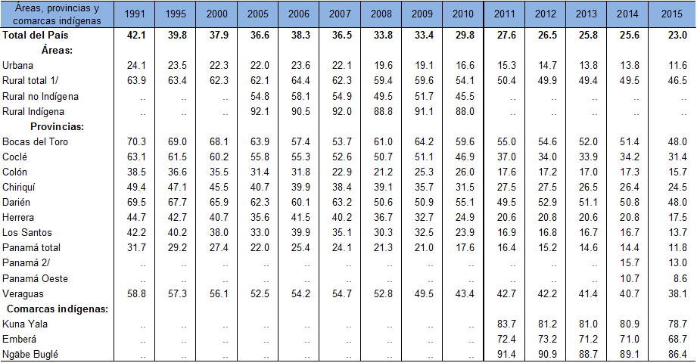

Tableau 3
République du Panama. Proportion de la population vivant en deçà du seuil d’extrême pauvreté en 1991, 1995 et 2000 et entre 2005 et 2015 par type de zone et par province ou région autochtone
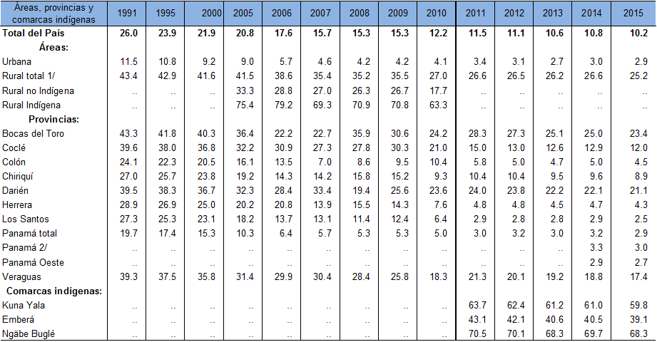
111. Comme indiqué dans le quatrième rapport du Panama sur les objectifs du Millénaire pour le développement publié en 2014, la cible intitulée « réduire de moitié la proportion de la population vivant avec moins d’un dollar par jour » a été atteinte. En effet, alors que 29,2 % de la population vivaient avec moins d’un dollar par jour en 1991, en 2012, cette proportion avait été ramenée à 9,7 % de la population, et ce, grâce à une croissance soutenue de l’économie, ainsi qu’aux améliorations apportées au salaire minimum et aux politiques du travail.
112. Le Panama a réussi à ramener le taux global de pauvreté de 26,4 % en 1991 à 10,5 % en 2014, et le taux d’extrême pauvreté de 16,1 à 4,4 % sur la même période.
113. On notera que depuis 1991 l’évolution du coefficient de concentration des revenus également connu sous le nom d’indice de Gini n’a pas connu d’évolution majeure. La répartition des revenus des ménages a cependant connu une amélioration. En 2014, pour la première fois en vingt-trois ans l’indice de Gini est passé en deçà de la valeur médiane de 0,50 pour s’établir à 0,49, chiffre qui s’est maintenu en 2015.

Tableau 4
République du Panama. Indice de Gini observé dans les ménages en 1991, 1995 et 2000 et entre 2005 et 2015 par type de zone et par province ou région autochtone
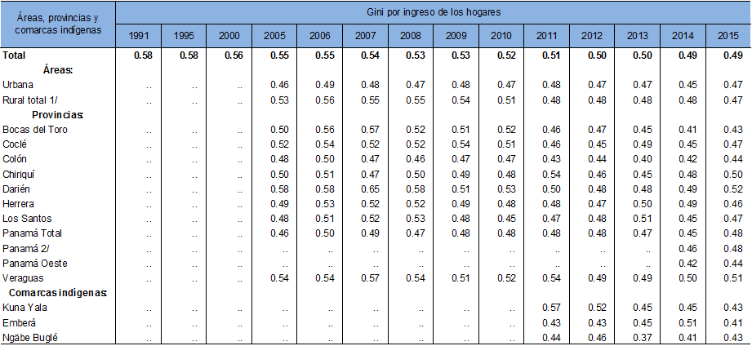
114. Le Panama a avancé dans la réduction de la pauvreté entre 2005 et 2013, et ce, grâce à différents facteurs : une croissance moyenne de l’économie de 8 %, une réduction du taux de chômage de 9,8 à 4,1 % et une augmentation de 67,5 % du salaire médian qui est passé de 322,3 à 539,7 dollars. On citera également parmi les éléments qui ont contribué à ces avancées les programmes de transferts non contributifs, le système de protection sociale, les transferts monétaires soumis à conditions et les subventions destinées aux ménages pauvres.
115. De plus, les programmes actuellement mis en œuvre par le Ministère du développement social visent à favoriser le développement de la population et l’inclusion des groupes vulnérables et des minorités de manière à leur offrir une meilleure qualité de vie.
116. Le Ministère du développement social dispose de bureaux régionaux (y compris dans les régions autochtones), qui jouent le rôle d’interlocuteur direct auprès de la population et qui traitent les demandes concernant l’ensemble des programmes.
117. Parmi les programmes et politiques destinés à éliminer la pauvreté et la faim les plus probants, on citera : le programme Red de oportunidades, qui concerne l’ensemble du pays et s’applique tant dans les provinces/régions, que dans les districts et municipalités, avec un budget de 250 millions de dollars pour 2016 et 65 042 ménages bénéficiaires (voir annexe 26).
118. Ce programme a été mis en place en 2006 pour remédier aux causes de la pauvreté, favoriser l’organisation sociale, le renforcement des communautés et des capacités productives de manière que les ménages vivant dans l’extrême pauvreté puissent avoir des revenus plus importants, améliorer l’accès aux services sociaux et aux débouchés professionnels qui seront progressivement créés avec l’élaboration et la mise en œuvre de programmes d’amélioration de la production en général et de la productivité dans le secteur agricole, ainsi que de programmes d’attribution de titres de propriété et de lotissement de terres agricoles, de nutrition et de génération de revenus et d’emplois.
119. C’est dans ce cadre qu’a vu le jour la stratégie nationale de réduction de l’extrême pauvreté. L’idée était de favoriser des politiques intégrées de développement pour combattre l’extrême pauvreté et renforcer le développement humain, grâce au renforcement des capacités et à la création de possibilités de nature à renforcer l’égalité et à faire reculer l’exclusion sociale.
120. D’après les données arrêtées en 2016, ce programme avait permis aux ménages concernés de bénéficier des services suivants :
• Santé ;
• Éducation ;
• Développement et renforcement du capital humain pour l’inclusion sociale et l’insertion professionnelle.

Budget exécuté
121. Le programme « 120 balboas pour les plus de 65 ans » est un programme de transfert monétaire de 120 balboas qui s’adresse aux Panaméens et Panaméennes de plus de 65 ans qui n’ont ni retraite, ni rente d’aucune sorte et sont vulnérables ou sont exposés à un risque d’ordre social, ou à un risque de marginalisation ou de pauvreté. Ce programme qui est valable dans tout le pays a bénéficié en 2016 d’un budget de 106 millions de dollars (voir annexe 27).

122. Le programme « 100 balboas pour les plus de 70 ans » a été créé par la loi nº 44 du 4 août 2009. Exécuté par le Ministère du développement social, ce programme consiste en des transferts monétaires non remboursables. En 2015, il a profité à 126 559 personnes âgées de plus de 65 ans en situation de pauvreté, de marginalisation, de risque social ou de vulnérabilité, faute de disposer d’une retraite ou d’une rente (voir annexe 28).
123. La loi nº 44 de 2009 portant création du programme a été subrogée par la loi nº 86 de 2010. De nouvelles modifications ont ensuite été apportées par la loi nº 117 du 11 décembre 2013, qui a porté le montant du transfert à 120 balboas, puis par la loi nº 15 de 2014, qui a étendu le programme aux personnes âgées dès l’âge de 65 ans.
124. En 2014, le programme a été rebaptisé « 120 balboas pour les plus de 70 ans », avant d’être à nouveau modifié en août de la même année, pour s’étendre aux plus de 65 ans.
125. Le but de ce programme est de faire en sorte que la croissance économique contribue au développement durable et à la lutte contre la pauvreté. Le Panama a par ailleurs lancé en 2006 un programme qui consiste en des transferts monétaires subordonnés à la condition que les bénéficiaires utilisent les services de santé, d’éducation et de renforcement des capacités, ainsi qu’une stratégie d’accompagnement des familles. Enfin, le programme Ange gardien, créé par la loi nº 39 du 14 juin 2012, est quant à lui un programme spécial d’aide financière aux personnes présentant un handicap grave qui sont en situation de dépendance ou d’extrême pauvreté, qui vise à protéger les droits humains et les libertés fondamentales de ces personnes et à leur garantir la pleine jouissance de leurs droits et libertés sur un pied d’égalité avec les autres (voir annexe 29).
126. Le programme Ange gardien consiste en une allocation mensuelle de 80 balboas versée tous les deux mois aux intéressés selon différentes modalités, par l’intermédiaire de leurs parents (père ou mère), de leur tuteur ou de leur représentant légal.
127. Ce programme a débuté en août 2013, avec 1 657 bénéficiaires. Ils étaient 16 107 en 2016, répartis sur l’ensemble du territoire national. On notera que les différentes régions autochtones sont fortement représentées dans ce chiffre, la population y présentant des caractéristiques particulières de vulnérabilité et de pauvreté.
128. Le Panama propose en outre à ce jour d’autres aides transversales, telles que les aides techniques et l’aménagement des logements, qui contribuent elles aussi à améliorer la qualité de vie des bénéficiaires, grâce à des mesures menées en partenariat avec d’autres institutions telles que le Secrétariat national aux personnes handicapées, la loterie nationale de bienfaisance ou encore le Bureau de la Première dame. On citera notamment :
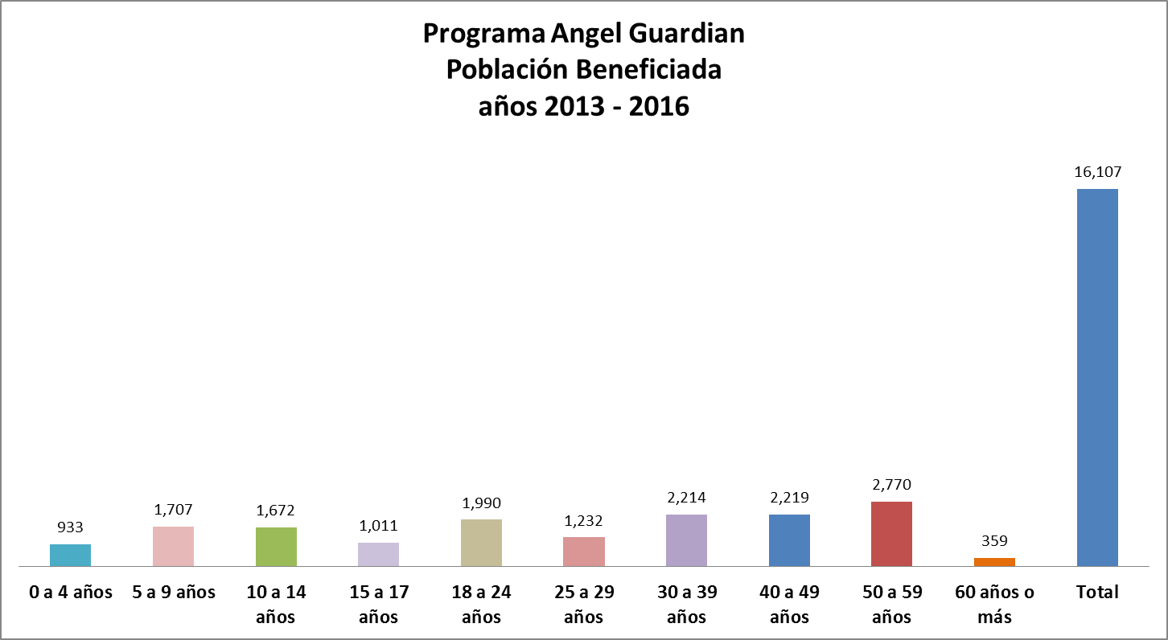
- Les tickets alimentaires familiaux : ce programme créé par la loi nº 89 du 28 décembre 2012 qui consiste en une subvention de 50 dollars par mois pour l’achat de produits alimentaires, profite à ce jour à 10 000 familles. Il contribue à faire diminuer le taux de dénutrition, à faire augmenter le nombre d’élèves inscrits dans les établissements d’enseignement. Avec ce ticket, les bénéficiaires peuvent acheter 22 produits du panier de base des ménages, dont 18 produits d’alimentation et 4 produits d’hygiène corporelle ;
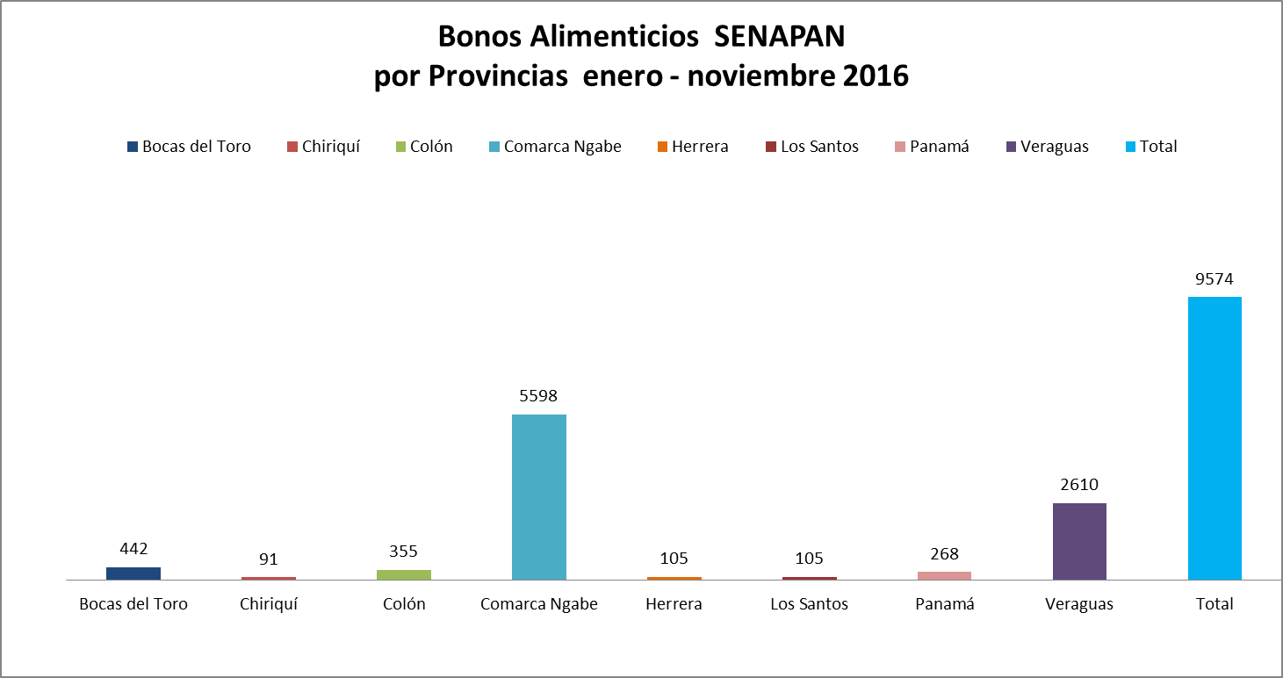
- Le Programme Redes territoriales : confié à la Direction de l’investissement pour le développement du capital social, ce programme est destiné à garantir l’insertion sociale et la lutte contre la pauvreté des groupes les plus vulnérables de la population, grâce à la formation du capital humain que constituent les enfants et les jeunes. Il s’agit de favoriser l’insertion professionnelle et l’autonomie des adultes des ménages, de manière à favoriser la production de revenus grâce à une formation appliquée qui permet aux familles concernées de renforcer leurs capacités productives. Ce programme a été créé par le décret nº 9 du 3 mars 2008. Un budget annuel de 300 000 dollars lui est alloué. Il s’applique sur l’ensemble du territoire national et s’adresse notamment aux groupes autochtones et autres minorités ethniques du pays ;
- Le Plan national de prévention et de lutte contre les carences en micronutriments pour la période 2008-2015, qui a pour but de prévenir et de faire diminuer durablement les carences de la population en vitamines et en minéraux et d’éviter les excès et les déséquilibres, en mettant l’accent sur les groupes vulnérables ou exclus ;
- Le programme de supplémentation alimentaire du Ministère de la santé dont l’objectif est de contribuer à améliorer l’état nutritionnel des enfants de moins de 5 ans, des femmes enceintes ou allaitantes et des patients atteints de la tuberculose qui reçoivent un traitement faisant l’objet d’une surveillance stricte. Dans ce cadre, le Ministère de la santé distribue un complément alimentaire (Nutricereal) sur l’ensemble du territoire national, l’accent étant mis sur les régions autochtones et les districts prioritaires. Ce programme bénéficie à environ 44 000 personnes par an ;
- Le programme de supplémentation alimentaire du Ministère de l’éducation dont l’objectif est d’améliorer la condition nutritionnelle des enfants dans les écoles en leur fournissant un complément alimentaire afin qu’ils et elles puissent retirer le maximum de l’enseignement.
129. Le principe de ce programme est de distribuer un goûter aux élèves : a) du lait et un biscuit dans les écoles des zones urbaines, périurbaines et dans les capitales de district ; b) de la crème et un biscuit dans les écoles des zones rurales autochtones, l’idée étant de fournir à ces enfants un plus grand apport calorique compte tenu de l’accent mis sur la lutte contre la pauvreté et l’extrême pauvreté ; et c) de la crème dans les autres écoles. Ce programme couvre l’ensemble du pays et s’adresse à toutes les écoles primaires officielles, ainsi qu’aux centres d’orientation pour enfants du Ministère du développement social, aux centres de l’organisation Casa Esperanza (littéralement Maison de l’espoir) et aux centres pour enfants de l’église catholique.
Alphabétisation
130. D’après le recensement national réalisé en 2000 par le Bureau du Contrôleur général de la République, le Panama comptait à l’époque 148 747 personnes qui ne savaient ni lire, ni écrire, dont 2,4 % de jeunes de 15 à 24 ans.
131. Ces jeunes hommes et jeunes femmes résidaient principalement dans les régions autochtones, les zones rurales et périurbaines et n’avaient pas été scolarisés, pour la majorité d’entre eux, faute de moyens et d’infrastructures. Le cycle de la pauvreté est étroitement lié à l’analphabétisme, raison pour laquelle a été mis en place le projet Muévete por Panamá dans le cadre de la stratégie de lutte contre la pauvreté, parallèlement au programme Red de Oportunidades, qui vise à défendre le plein exercice des droits et l’accès aux services de base.
132. Le Panama a en effet décidé de combattre l’analphabétisme au moyen du projet national d’alphabétisation dénommé Muévete por Panamá (anciennement Yo sí puedo (Je peux)) de sorte que tous les Panaméens et toutes les Panaméennes puissent exercer le droit à l’éducation qui est le leur.
133. Ce projet qui a été mis en place en 2007 est le fruit d’un accord de coopération entre le Ministère de l’éducation de Cuba et le Ministère du développement social du Panama et dispose d’un budget annuel de 600 000 balboas.
134. Il repose sur une méthode souple qui permet aux individus d’apprendre en se fondant sur l’expérience. Les cours sont dispensés avec l’aide de supports vidéo qui, associés au calcul et à la lecture et l’écriture, contribuent à les rendre attrayants. Désireux d’étendre la couverture du projet et de déployer des cadres d’apprentissage dans des zones difficiles d’accès, le Panama a fait appel à la solidarité. Ce sont ainsi 5 000 bénévoles qui ont accepté de donner de leur temps libre pour animer les cours d’alphabétisation dans leurs communautés respectives.
135. Pour que chaque Panaméen et chaque Panaméenne puisse exercer son droit à l’éducation, le Ministère du développement social a créé des établissements d’enseignement en différents endroits du pays. Ceux-ci vont de la simple grange à la véritable école et sont équipés des ressources nécessaires pour dispenser les cours. Chaque établissement est muni d’un tableau, de craies, d’un téléviseur et d’un lecteur de DVD. En outre, les élèves se voient remettre un abécédaire et de quoi écrire (cahiers et crayons) de manière à pouvoir se concentrer pleinement sur l’assimilation des cours.
136. En tant qu’organisme chargé de la mise en œuvre du projet au niveau national, le Ministère du développement social réalise des visites périodiques dans les établissements d’enseignement afin de s’assurer sur le terrain de la méthode employée et de la participation active des bénéficiaires. Il dispose en outre de registres statistiques mis à jour chaque mois pour évaluer l’état d’avancement du projet à l’échelle nationale. De même, des enregistrements vidéo sont réalisés dans les établissements d’enseignement à travers le pays, ainsi que des photos, de manière à voir l’évolution des élèves à mesure qu’ils acquièrent les bases de la lecture et de l’écriture. Enfin, le Panama travaille en coopération avec l’Organisation des Nations Unies pour l’éducation, les sciences et la culture (UNESCO), qui lui fournit une assistance technique pour s’assurer de la bonne mise en œuvre du projet et de la diminution du nombre de personnes analphabètes dans le pays.
137. Le projet Muévete por Panamá est un projet global destiné à promouvoir le bien-être des individus et leur insertion dans la société. C’est pourquoi un autre programme est mené en parallèle sous le nom d’Operación Milagro, qui consiste à contrôler gratuitement la vue des bénéficiaires et, si nécessaire, à leur fournir des lunettes afin qu’ils puissent lire et écrire dans de bonnes conditions.
138. Les bénéficiaires sont principalement des femmes, à hauteur de 70 %.
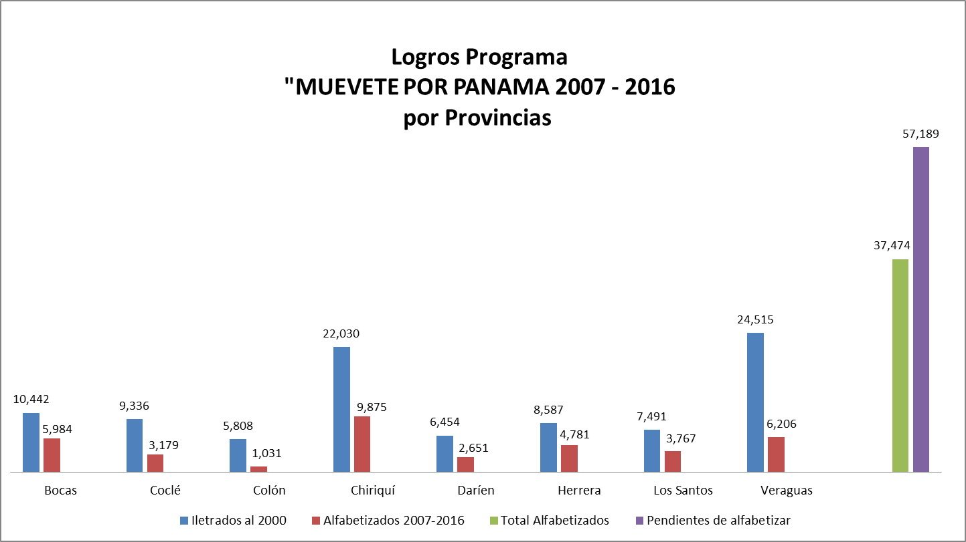
Droit au logement (document E/C.12/1/Add.64, observations et recommandations formulées respectivement aux paragraphes 19 et 35)
Article 11 (Droit à un niveau de vie suffisant)
139. La loi nº 61 du 23 octobre 2009 qui abroge la loi nº 9 du 25 janvier 1973 porte réorganisation du Ministère du logement auquel elle confie la responsabilité d’établir, de coordonner et d’assurer concrètement l’exécution d’une politique nationale du logement et de l’agencement du territoire destinée à garantir l’exercice du droit social au logement à l’ensemble de la population, en particulier aux catégories de la population qui ont les revenus les plus bas, comme le prescrit l’article 117 de la Constitution.
140. Le Ministère du logement et de l’agencement du territoire réalise, par l’entremise de la Direction du développement social, des recensements et des études socioéconomiques sur la population vivant dans des établissements informels et des communautés où les logements font défaut, afin d’apprécier la demande réelle de logements.
141. Les autorités panaméennes affectent des ressources à la réalisation d’un recensement intermédiaire du logement qui a lieu tous les cinq ans, afin de recueillir des données sur les logements et de définir les stratégies voulues.
142. À cet égard, il convient de rappeler que le Panama, au fil des gouvernements, a mis en place différents plans de logement social, tels que le programme mené conjointement par le Ministère du logement et la Banque interaméricaine de développement qui a permis de fournir des subventions à des catégories de population à revenu intermédiaire, de façon qu’elles puissent accéder au logement et acheter des matériaux de construction.
143. On notera en outre que le secteur du logement s’est développé au cours des dernières années grâce aux bons résultats de l’économie panaméenne et aux effets de la loi nº 3 de 1985 sur les taux d’intérêts préférentiels, telle que modifiée par la loi nº 50 du 27 octobre 1999 et par la loi nº 63 de septembre 2013 sur la construction d’habitations et le développement du crédit hypothécaire dans le secteur financier.
Peuples autochtones (document E/C.12/1/Add.64, observations et recommandations formulées respectivement aux paragraphes 12 et 28)
Indice de pauvreté et alphabétisation des peuples autochtones
144. Comme l’atteste le quatrième rapport du Panama datant de 2014 sur les objectifs du Millénaire pour le développement, au niveau national, le Panama a atteint la cible qui consistait à réduire de moitié la proportion de la population dont les revenus étaient inférieurs à 1 balboa par jour, et ce, grâce à une croissance économique soutenue, à différentes augmentations du salaire minimum et aux politiques du travail qui ont profité à l’ensemble de la population, y compris aux peuples autochtones (voir annexe 30, graphique II.1).
145. Il convient également de noter que si en 2006 le Panama affichait un écart important entre le taux d’alphabétisation des hommes et celui des femmes, l’exécution de différents programmes publics a permis de résorber presque totalement cet écart dès 2011. Cette réalisation atteste le bien-fondé des programmes nationaux d’alphabétisation mis en place par le Ministère de l’éducation et le Ministère du développement social. On citera notamment le programme Muévete por Panamá du Ministère du développement, qui a permis, grâce au bénévolat, d’amener l’alphabétisation dans des zones reculées, majoritairement au profit des femmes (voir annexe 30, graphique II.23).
Droit à la propriété foncière
146. Le Panama a également accompli des progrès en ce qui concerne le droit des peuples autochtones à la propriété foncière, grâce à l’adoption des lois suivantes : la loi nº 72 de 2008 portant création de la procédure spéciale d’attribution de la propriété collective des peuples autochtones sur des biens fonciers se trouvant hors des communautés autochtones et la loi nº 34 du 25 juillet 2000 portant création de la cinquième communauté autochtone, Kuna de Wargandí. En vertu de cette loi, les représentants autochtones des communautés emberá et wounaan ont déposé des demandes de titularisation et en préparent de nouvelles. Les titres accordés à ce jour portent sur 382 hectares. Ils ont été délivrés aux populations autochtones de Puerto Lara et de Caña Blanca, auxquels ils garantissent la propriété et la jouissance de leurs terres ancestrales.

Tableau 5
République du Panama. Proportion de la population vivant en deçà du seuil d’extrême pauvreté en 1991, 1995 et 2000 et entre 2005 et 2015 par type de zone et par province ou région autochtone
147. Selon les chiffres de 2010, 96,4 % de la population non autochtone ont déclaré savoir lire et écrire, avec des chiffres très similaires pour les hommes et les femmes, en progression par rapport à ceux enregistrés en 2000. De même, le taux d’alphabétisation de la population autochtone ne vivant pas dans les régions autochtones est passé de 75,9 % en 2000 à 83,7 % en 2010, avec une augmentation de 6,8 points de pourcentage chez les hommes et de 9,3 points chez les femmes.
148. Le taux d’alphabétisation de la population autochtone des régions autochtones a lui aussi augmenté, passant de 54,8 % de la population en 2000 à 69,2 % en 2010, avec une augmentation de 12,6 points de pourcentage chez les hommes et de 16,0 points chez les femmes.
Accès à l’eau potable
149. En 2000, 34,7 % des logements des régions autochtones avaient l’eau courante (acheminée par aqueducs). En 2010, cette proportion s’élevait à 42,4 %.
150. En 2000, 31,9 % des ménages des régions autochtones s’approvisionnaient en eau à des puits (puits sanitaires, puits proprement dits et eaux de surface). Ils étaient 34,7 % dans ce cas en 2010. Durant cette période, les ménages des régions autochtones s’approvisionnant en eau dans les fleuves, les torrents et les lacs sont passé de 33,0 % à 20,5 %, tandis que la proportion de ménages utilisant l’eau de pluie a été multipliée par deux.
Santé
Éducation
151. La population autochtone n’ayant aucun diplôme a diminué de 40,5 %, et celle ne disposant que d’un certificat d’études primaires a reculé de 18,2 %. La population ayant obtenu un diplôme de l’enseignement secondaire a, pour sa part, augmenté de 36,8 %, et on note également une forte augmentation (211,3 %) parmi les personnes ayant accompli une année au moins d’études universitaires. Préciser l’année.
Convention nº 169 de l’OIT
152. Le Panama a pris des mesures importantes en vue de la ratification de la Convention nº 169 de l’OIT relative aux peuples indigènes et tribaux, 1989, avec la création, en 2016, d’un comité technique de révision de ce texte.
Progrès
153. Afin de faire reculer le taux de pauvreté des peuples autochtones et, inversement, d’améliorer l’alphabétisation de ces peuples, ainsi que leur accès à l’eau potable, à l’emploi, à la santé et à l’éducation, de même qu’à d’autres services essentiels, et en application des principes constitutionnels relatifs aux peuples autochtones (art. 88, 90, 108, 124, 126 et 127 de la Constitution), le Panama s’est doté des lois ci-après :
- La loi nº 20 de 2000 portant création du régime spécial de propriété intellectuelle relatif aux droits collectifs des peuples autochtones, qui a pour objet de protéger l’identité culturelle et les savoirs traditionnels de ces peuples (voir annexe 31) ;
- La loi nº 64 de 2013 portant création du Vice-Ministère des affaires autochtones, rattaché au Ministère de l’intérieur, avec entre autres attributions, celles de planifier, d’orienter et de coordonner la politique autochtone de la République du Panama (voir annexe 32) ;
- La loi nº 72 du 23 décembre 2008 portant création de cinq régions autochtones et d’un système d’administration autochtone, et l’attribution gratuite de la propriété collective sur les terres des peuples autochtones se trouvant en dehors de ces régions (voir annexe 33) ;
- La loi nº 37 du 2 août 2016 qui établit le principe de consultation préalable des peuples autochtones et l’obligation d’obtenir le consentement libre et éclairé de ceux-ci et ouvre la voie à la ratification de la Convention nº 169 de l’OIT (voir annexe 34).
Éducation
154. En ce qui concerne l’éducation, le Ministère de l’éducation a créé en 2007 la Direction nationale interculturelle bilingue qui a vocation à concevoir des programmes d’enseignement pour les peuples autochtones, conformément aux modèles culturels de ceux-ci.
155. Ont également été mises en place des directions régionales de l’éducation. En 2012, celles-ci ont aidé 42 écoles emberá et wounaan et 369 centres d’enseignement ngäbe buglé à établir des programmes d’enseignement interculturel bilingue. Il convient en outre de citer le programme Entre pares Panamá 2013 qui a pour objet de former des enseignants, des directeurs et du personnel d’encadrement travaillant dans les écoles rurales et autochtones à l’utilisation des nouvelles technologies de l’éducation. Enfin, différentes formations sont dispensées aux enseignants et d’autres initiatives mises en œuvre pour améliorer l’éducation dans les centres d’enseignement à plusieurs niveaux des zones rurales et autochtones.
156. En outre, avec la loi nº 88 du 22 novembre 2010, qui reconnaît les langues et alphabets des peuples autochtones et établit des règles en matière d’enseignement bilingue, le Panama s’est doté d’un programme d’enseignement interculturel bilingue (voir annexe 35).
Droit à la propriété privée et à la propriété foncière (recommandations formulées au paragraphe 36)
Article 11 (droit à un niveau de vie suffisant)
157. En application de la loi nº 59 du 8 octobre 2008, le Panama a créé l’Autorité nationale d’administration des terres qui reprend les attributions de différentes institutions publiques, à savoir la Direction nationale du cadastre, la Direction nationale de la réforme agraire, le Programme national d’administration des terres et l’Institut géographique national Tommy Guardia, de manière à faciliter et accélérer les procédures de délivrance des titres de propriété, ainsi que la délimitation des régions. L’Autorité nationale d’administration des terres est le service de l’administration publique chargé de veiller à l’application des politiques, lois et règlements fonciers et de recommander l’adoption de politiques nationales en matière foncière.
158. Par ailleurs, la loi nº 72 de décembre 2008 dont l’application est régie par le décret nº 223, établit une procédure spéciale d’attribution de la propriété collective des terres des peuples autochtones se trouvant en dehors des régions autochtones. Ce texte dispose que les titres de propriété collectifs sont imprescriptibles, incessibles, insaisissables et inaliénables et garantit le bien-être économique, social et culturel du peuple autochtone habitant la communauté concernée.
159. Il convient également de mentionner le décret nº 19 du 30 avril 2009 portant règlement d’application de la loi nº 20 du 27 mars 2009 qui établit une procédure spéciale d’expropriation extraordinaire visant à définir et à officialiser les établissements communautaires acquis par ancienneté et prévoit des dispositions supplémentaires (voir annexe 36).
160. Pour ce qui est des expulsions, le Panama tient à évoquer celles qui ont eu lieu dans la zone occupée par les familles naso sur les terres de la section 42 du bien fonds 102 de l’entreprise Ganadera Bocas S.A. Il convient de préciser que l’institution garante des droits de l’homme, à savoir le Bureau du Défenseur du peuple a suivi cette affaire de bout en bout.
161. Le rapport de la Commission nationale relative aux délimitations et le Programme national d’administration des terres ne fait état que de 12 maisons érigées sur ces terres. Les représentants du groupe naso, quant à eux, reconnaissent que seules 29 personnes ont été touchées par l’expulsion à laquelle il a été procédé en mars 2009.
162. Afin de régler ce litige, les autorités compétentes de l’administration publique et le Programme national d’administration des terres ont mené, sur place, un vaste processus d’écoute, de vérification, de proposition, de validation et de dialogue directement avec les personnes concernées, lequel processus a donné lieu aux mesures suivantes :
- Une proposition de l’administration publique tendant à ce qu’un accord soit signé entre l’État et les familles autochtones naso. Par cet accord, l’État s’engageait, entre autres choses, à reloger les 18 familles concernées et à construire des logements pour celles-ci. Cette proposition n’a pas abouti faute d’avoir été entérinée par les représentants des Naso ;
- La certification en date du 18 juillet 2008 de la Commission nationale sur la délimitation politico-administrative rattachée au Ministère de l’intérieur et de la justice, qui atteste l’exactitude de l’emplacement de la zone concernée.
163. Des cartes thématiques ont également été réalisées, sur lesquelles figurent les informations suivantes : 1) les zones occupées par la communauté naso et proposées à celle-ci dans le cadre du litige foncier susmentionné, sur proposition de la Direction nationale de la politique autochtone et la Commission nationale des délimitations dans une optique de règlement du litige ; 2) la ligne de démarcation du territoire naso envisagée dans le cadre du litige et validée par la Commission nationale des délimitations politico-administratives ; 3) la décision du 7 mars 2006 de la Mairie de Changinola portant suspension de toutes les activités des habitants de San Tigra et de San San Druy dans la zone du bien fonds 102 que ceux-ci occupaient.
- Un rapport technique intitulé « réunion de concertation et journée sur le terrain − proposition technique visant à favoriser le dialogue et le règlement du litige opposant le peuple naso tjër di et l’entreprise Ganadera Bocas dans la région de San San et de San Druy » a été présenté par la Direction nationale de la politique autochtone, la Direction nationale des autorités locales, la Commission nationale des délimitations politico-administratives, le Tribunal électoral et l’Institut géographique national Tommy Guardia.
- À l’époque du conflit, le Vice-Ministre de l’intérieur, la Direction nationale de la politique autochtone et la Commission des affaires autochtones de l’Assemblée nationale ont convoqué les représentants du peuple naso afin d’évoquer avec eux la création d’un groupe de travail sur la démarcation du territoire du peuple naso.
164. Comme suite aux recommandations que le Comité a formulées à l’issue de sa mission d’assistance technique de 1995, dans le cadre des gouvernements qui se sont succédés à la tête du pays, le Ministère du logement a réalisé différents programmes de rénovation et de construction de logements à Colón et dans la capitale, à savoir notamment le projet de rénovation urbaine de Curundú, groupe d’habitations composé de 62 bâtiments de quatre étages, comptant huit appartements de 45,6 m² assortis chacun d’un balcon et raccordés à l’électricité, aux égouts et au téléphone. On citera également le projet de rénovation urbaine de Colón qui vise à remédier à la pénurie de logements dans la province et en particulier dans les municipalités de Barrio Norte et de Barrio Sur.
165. Il convient également de préciser que la loi nº 10 du 7 mars 1997 porte création de la région autochtone Ngäbe Buglé et prévoit des mesures connexes.
166. De même, le décret nº 55 du 25 août 2009 qui modifie le décret nº 35 de 2006 et crée le fonds solidaire du logement établit en son article 4 les conditions minimales des projets de logement, à savoir notamment que les logements ne pourront avoir une surface fermée inférieure à 36 m².
167. Enfin, de façon que la politique de régularisation des titres de propriétés soit rapidement mise en œuvre et généralisée, le Panama s’est doté de l’Autorité nationale d’administration des terres en application de la loi nº 59 du 8 octobre 2010 qui reprend les attributions de différentes institutions publiques, à savoir la Direction nationale du cadastre, la Direction nationale de la réforme agraire, le Programme national d’administration des terres et l’Institut géographique national Tommy Guardia, de manière à faciliter et accélérer les procédures de délivrance des titres de propriété, ainsi que la délimitation des régions autochtones.
Droit à la santé (document E/C.12/1/Add.64, observations et recommandations formulées respectivement aux paragraphes 20 et 21 et 37, 38 et 39)
Article 12 (droit à la santé)
Mortalité infantile et maternelle (observations et recommandations formulées respectivement aux paragraphes 20 et 37)
168. Le taux de mortalité maternelle est en diminution. Entre 1970 et 2012, il est ainsi passé de 1,4 à 0,6 pour 1 000 naissances vivantes, soit une diminution de 57 %. Ce chiffre n’a pas bougé depuis 1990.
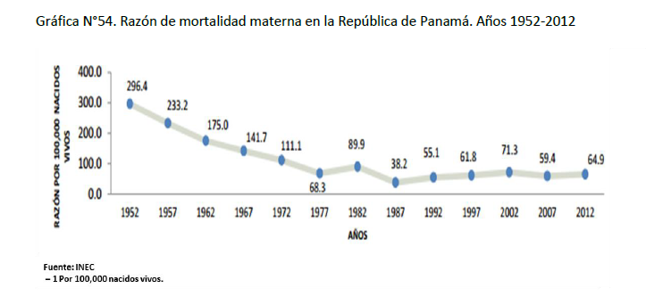
169. En 2015, le Panama a enregistré 40 décès maternels, soit un taux de 52,7 pour 100 000 naissances vivantes. La province de Panama totalise le plus grand nombre de décès d’origine obstétricale avec 10 décès (soit 25 % du nombre total). Viennent ensuite la région Ngäbe Buglé avec 8 décès (20 % des cas) et la province de Colón, avec 5 décès (soit 12,5 % des cas).
170. Informations concernant le taux de mortalité maternelle par région en 2000, 2005, 2010 et 2015.
171. En 2015, le taux de mortalité infantile était de 12,5 pour 1 000 naissances vivantes. Chez les enfants de moins d’un an, la principale cause de mortalité se trouve dans les affections de la période périnatale qui ont été à l’origine de 391 décès, soit 41,1 %, la deuxième cause de mortalité se trouvant dans les malformations congénitales, difformités et anomalies chromosomiques, qui représentent 30,0 % des décès dans ce groupe.

Graphique 3
Taux de mortalité infantile, néonatale et postnéonatale en 1960, 1965, 1970, 1975, 1980, 1985, 1990, 1995, 2000, 2005, 2010 et 2015
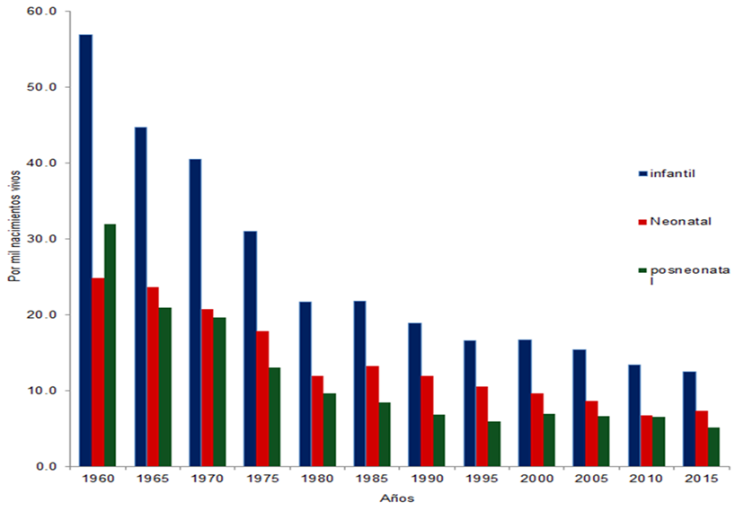
172. S’agissant de l’accès universel à la santé de la procréation, il est recommandé de suivre l’évolution de quatre indicateurs : taux d’utilisation de contraceptifs, taux de natalité chez les adolescentes, taux de suivi prénatal et besoins non satisfaits en matière de planification familiale.
173. En 2009, 72,9 % des femmes interrogées dans le cadre de l’enquête nationale sur la santé sexuelle et la santé de la procréation disaient avoir utilisé au moins une fois une méthode de contraception moderne ou traditionnelle.
174. D’après l’enquête par grappes à indicateurs multiples de 2013, le taux d’utilisation des contraceptifs, qui rend compte du pourcentage de femmes de 15 à 49 ans mariées ou vivant en union libre (ou de leurs conjoints) qui utilisent une méthode de contraception (moderne ou traditionnelle) était de 62,8 %, ce qui représente une diminution par rapport aux années précédentes.
175. Le taux de fécondité des jeunes femmes de 15 à 19 ans, qui était de 79,8 % en 2002, est passé à 90,2 % en 2012, ce qui représente une augmentation des grossesses chez les adolescentes.
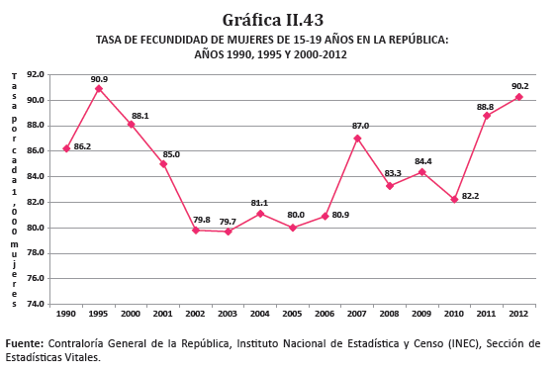
176. D’après les données du Service des registres médicaux et des statistiques du Ministère de la santé, en 2012, le taux de suivi prénatal (soit quatre consultations prénatales au moins) dans les établissements de santé du Ministère de la santé était supérieur à 80 % à l’échelle nationale (graphique II.45).
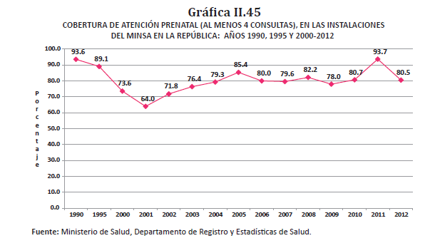
177. Conformément à la recommandation du Comité tendant à ce qu’il se dote de mesures destinées à faire diminuer le taux de mortalité maternelle et à faciliter l’accès à l’information relative à la santé sexuelle et à la santé de la procréation et aux services connexes, le Panama :
- S’est doté du Plan stratégique de réduction de la morbidité et de la mortalité maternelles et périnatales pour 2006-2009 qui avait vocation à faire diminuer des trois quarts lesdits taux de morbidité et de mortalité à l’horizon 2015, conformément à l’objectif du Millénaire pour le développement correspondant et à réduire les fractures en matière d’accès à la santé maternelle et périnatale grâce à des stratégies axées sur les zones rurales et les peuples autochtones les plus reculés et les plus vulnérables, et à l’amélioration de la qualité et au renforcement de la prise en charge dans les services de santé du pays ;
- A créé, en application du décret nº 2 du 9 février 1999, la Commission nationale de la santé sexuelle et de la santé de la procréation qui regroupe les différentes organisations compétentes, à savoir : le Ministère de la santé, le Ministère de l’éducation, le Ministère du développement social, le Bureau de la Première Dame, la caisse de sécurité sociale, le Secrétariat national pour l’intégration sociale des personnes handicapées, l’Université du Panama, différentes organisations non gouvernementales spécialisées, le Bureau de la Coordonnatrice pour l’émancipation des femmes, la Confédération des parents, la Fédération du troisième âge, la communauté kuna yala, la communauté ngäbe buglé, le Conseil national de la jeunesse, le Conseil œcuménique et le diocèse de Panama. Cette commission s’est réunie une fois par mois à compter de 2005 pour élaborer le projet de loi-cadre sur la santé sexuelle et la santé de la procréation qui vise à instaurer des politiques globales d’éducation à la santé, de prise en charge et de promotion de la santé. Ledit projet de loi nº 61 est toujours à l’étude à l’Assemblée nationale ;
- A mis au point le Plan national de santé sexuelle et de santé de la procréation (1999) ;
- A pris le décret nº 428 de 2004 qui assure la gratuité des services de santé maternelle dans les établissements de santé publics. Ce programme s’inscrit en outre dans les coresponsabilités exigées par le programme Red de Oportunidades qui veut que les bénéficiaires se soumettent à certains contrôles de santé pour bénéficier des prestations financières prévues ;
- A intégré le Programme de santé sexuelle et de santé de la procréation dans l’organigramme du Ministère de la santé dont il a confié la responsabilité à la Sous-Direction générale de la santé de la population ;
- A adhéré au Groupe thématique inter-institutions chargé des questions de santé.
178. Le Ministère de la santé a en outre mis au point le Programme de planification familiale qui a pour objet de « fournir à la population l’information la plus complète possible et des services de qualité afin qu’elle puisse réaliser ses idéaux en matière de procréation » (Programme de santé intégré de la femme, 2002).
179. En 2010, la Direction de la planification du Ministère de la santé a établi la Politique sanitaire pour 2010-2015 à l’issue d’un processus de consultation auquel ont pris part différentes institutions, ainsi que d’autres intervenants du secteur de la santé et d’autres secteurs. Cette politique s’articulait autour de 3 axes, 9 politiques, 39 objectifs stratégiques et 125 grandes orientations, qui avaient vocation à orienter l’action dans le secteur de la santé.
180. Les axes principaux étaient les suivants : 1) protéger la population grâce à la réglementation et à la gestion du système de santé ; les politiques 1, 2, 6, 7 et 8 s’inscrivent dans cet objectif ; 2) améliorer l’accès aux services de santé et la qualité de ces services ; en font partie les politiques 3, 5 et 9 ; et 3) promouvoir la santé avec la participation de la société, qui comprend une seule politique qui a trait à la promotion et à la participation sociale.
181. Le Ministère de la santé a ensuite procédé à l’évaluation en juillet 2015 de la mise en œuvre de la Politique sanitaire nationale et de ses orientations stratégiques pour la période 2010-2015, le but étant de faire le point de la fonction d’initiative et des capacités de l’autorité sanitaire nationale de manière à pouvoir renforcer la santé publique au Panama. Les résultats de cette évaluation ont contribué à l’élaboration, à l’adoption et à l’appropriation de la Politique sanitaire pour 2016-2025.
182. La Politique sanitaire pour 2016-2025 s’articule autour de 3 axes, 9 politiques de santé, 40 objectifs stratégiques et 200 grandes orientations, comme il ressort du tableau ci-après.
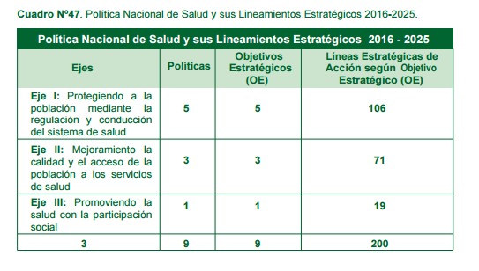
183. Le Ministère de la santé a dirigé l’élaboration du plan de mise en œuvre de la Stratégie pour l’accès universel à la santé et la couverture maladie universelle, à laquelle ont également participé différents acteurs, en s’appuyant sur quatre orientations stratégiques.
184. Conformément aux objectifs du Millénaire pour le développement consistant à réduire de trois quarts le taux de mortalité maternelle et de deux tiers le taux de mortalité infantile, et de garantir l’accès à la santé, le Panama a mis au point différents programmes et projets, comme suit :
- Le programme de protection sociale/programme Red de Oportunidades/volet 3 qui a pour objet de contribuer à accroître la couverture des services de prévention en matière de santé materno-infantile destinés aux enfants de 0 à 5 ans et aux femmes enceintes et allaitantes dans les régions autochtones et d’améliorer la qualité des services grâce à la mise en place d’activités destinées à faire évoluer les comportements alimentaires et les habitudes concernant la prise en charge des enfants dans les ménages et dans la communauté ;
- Le programme 2009-2014 de renforcement de l’égalité et d’amélioration des résultats en matière sanitaire, qui consistait à œuvrer à une plus grande égalité sur le plan sanitaire grâce à des mesures destinées à faciliter l’accès aux services de santé dans les régions autochtones et les zones rurales limitrophes, à renforcer le recours à ces services et la qualité de ceux-ci et à faire diminuer les taux de mortalité maternelle et infantile et la malnutrition chronique. Ce programme se décomposait en trois volets : 1) protection sanitaire au profit des populations vulnérables ; 2) renforcement du réseau de services sanitaires pour assurer ladite protection ; et 3) renforcement de la capacité de coordination du Ministère de la santé ;
- La construction de foyers mère-enfant dans la région ngäbe buglé, avec pour objectif de faire reculer le taux de mortalité materno-infantile dans ce lieu d’extrême pauvreté. Ce programme est emmené par le Ministère de la santé et le Bureau de la Première Dame ;
- Le Programme national de dépistage néonatal : il s’agit d’un programme de prévention mis en place dans les établissements hospitaliers qui vise à détecter le plus tôt possible les problèmes de métabolisme chez le nouveau-né.
185. Comme le montrent les statistiques, ces différentes mesures ont permis de faire augmenter le taux de prise en charge de l’accouchement par du personnel spécialisé ainsi que le taux de suivi prénatal, et ce, principalement grâce aux services du système de santé public qui relève du Ministère de la santé et de la Caisse de sécurité sociale. Elles n’ont cependant pas été suffisantes pour que la santé maternelle affiche une amélioration, de sorte que des mesures supplémentaires sont encore nécessaires.
186. Pour ce qui est des avortements, d’après les chiffres de l’Institut national de la statistique et du recensement du Bureau du Contrôleur général de la République, en 2015, 9 474 décès de fœtus ont été enregistrés, ce qui représente une augmentation de 3,2 % par rapport à 2014, avec un taux de mortalité fœtale de 124,8 pour 1 000 naissances vivantes.
187. Pour lutter contre l’avortement, celui-ci est réprimé par le Code pénal en ses articles 141 et 144, lesquels prévoient une peine d’emprisonnement de un à trois ans pour toute femme qui recourt à l’avortement et quiconque pratique l’avortement avec son consentement, une peine d’emprisonnement de quatre à huit ans pour quiconque pratique un avortement sans le consentement de l’intéressée et une peine d’emprisonnement de cinq à dix ans en cas de décès de l’intéressée.
188. Le Code pénal autorise en son article 144 l’avortement volontaire avec le consentement de l’intéressée lorsque la grossesse est le fruit d’un viol ou lorsqu’il y a une indication médicale. Le paragraphe correspondant a été ajouté au Code pénal dans le cadre des modifications apportées à celui-ci par la loi nº 14 du 18 mai 2007.
VIH/sida (observation et recommandation formulées respectivement aux paragraphes 21 et 38)
Article 12 (droit à la santé)
189. En 2013, 574 nouveaux cas de sida ont été enregistrés pour un total cumulé de 13 079 personnes contaminées entre septembre 1984 et décembre 2013. La définition des cas de sida utilisée par le Panama est celle qui a été établie par le Centre de lutte contre les maladies d’Atlanta en 1993.
190. Le taux annuel de contamination s’est orienté à la baisse au cours des dix dernières années (2004-2013). Les tendances observées sont similaires chez les hommes et les femmes. En effet, alors qu’en 2004 le taux annuel moyen de contamination était de 31,2 chez les hommes et de 12,4 chez les femmes, celui-ci a considérablement diminué depuis, avec près de 10 cas de moins pour 100 000 habitants chez les hommes et 4 cas de moins pour 100 000 habitants chez les femmes.
191. Prévalence du sida par sexe au Panama entre 2004 et 2013.

Graphique 5
Prévalence du sida par sexe au Panama entre 2004 et 2014
192. En 2013, 83,9 % des femmes enceintes ont subi un dépistage du VIH. Sur les trois modalités de transmission du VIH, la transmission de la mère à l’enfant compte pour 2,7 % des contaminations cumulées entre septembre 1984 et septembre 2014. Selon les chiffres arrêtés en septembre 2014, le nombre de cas cumulés de sida s’élevait à 316 chez les enfants de 0 à 4 ans et à 81 chez les enfants de 5 à 9 ans.
193. En 2012, 6 411 personnes (dont 260 enfants de moins de 15 ans et 6 151 personnes de 15 ans et plus) recevaient un traitement antirétroviral.
194. L’action sanitaire porte sur la prévention et la prise en charge avec un large concours de la société civile, et sur la gratuité du traitement antirétroviral.
195. Pour ce qui est des mesures prises pour combattre les maladies sexuellement transmissibles, le VIH et le sida, le cadre légal établi par la loi nº 3 du 5 janvier 2000 et son règlement d’application figurant dans le décret nº 119 de mai 2001 confère à la Direction générale de la santé publique du Ministère de la santé la responsabilité de coordonner en son sein et avec les autres secteurs et institutions, le Programme national de lutte contre les maladies sexuellement transmissibles, le VIH et le sida. Ces textes disposent également que la mission du Programme national de lutte contre le VIH et le sida consistera notamment à recommander des politiques et des stratégies tenant compte des questions de genre, à élaborer des normes techniques pour l’ensemble du pays et à créer des commissions internes, ainsi que des commissions inter-institutions et des commissions intersectorielles afin de garantir une large participation de la société civile, laquelle contribuera à faciliter la politique publique dans ce domaine.
196. On citera également le Plan stratégique national multisectoriel de lutte contre le VIH/sida pour la période 2014-2019, qui fait le point de la situation du Panama au regard du VIH/sida et des ressources existantes au niveau national pour combattre le VIH/sida et définit les variables stratégiques, les domaines d’action prioritaires et les grandes orientations de chaque objectif et fixe le budget et son plan d’exécution (voir annexe 37).
197. Le Panama bénéficie d’un projet financé par le Fonds mondial intitulé Initiative de collaboration entre la population la plus à risque et le secteur public, grâce au renforcement de la communauté pour une meilleure riposte nationale contre le VIH au Panama, qui aborde la prévention chez les populations à risque sous un angle nouveau.
198. Le Ministère de la santé procède en outre à la mise en place de Clínicas Amigables, des dispensaires spécialisés qui proposent des services de santé aux populations à risque dans les zones définies comme prioritaires dans le cadre du Programme national de lutte contre les maladies sexuellement transmissibles, le VIH et le sida. En décembre 2013, le Panama disposait de quatre dispensaires de ce type.
199. Il convient d’appeler l’attention sur les mesures de prévention qui ont été prises dans le cadre du Programme national de lutte contre les maladies sexuellement transmissibles, le VIH et le sida, à savoir notamment :
- La distribution, dans les 14 régions de la carte sanitaire du pays, de 4 000 affiches portant sur la transmission du VIH et de la syphilis de la mère à l’enfant ;
- L’élaboration et la mise en œuvre du Plan national de prévention de la transmission du VIH et de la syphilis de la mère à l’enfant ; l’organisation d’ateliers d’orientation pré- et postdépistage du VIH à l’intention du personnel de santé de toutes les régions du pays, lesquels ont permis de former 717 professionnels de santé ;
- L’organisation d’ateliers d’orientation pré- et postdépistage à l’intention du personnel de l’Université du Panama et de l’Université technologique du Panama, du Ministère de l’économie et des finances, de l’Institut panaméen d’intégration spéciale et des membres du réseau de prise en charge globale et continue du VIH ;
- La conception d’activités de promotion et de prévention pour la Journée mondiale de lutte contre le sida : entretiens sur les réseaux sociaux, messes, marches, réalisation de dépistages rapides du VIH assortis d’un accompagnement pré- et postdépistage, distribution massive de préservatifs et de lubrifiants à base d’eau, distribution de supports de prévention des maladies sexuellement transmissibles et du VIH, etc. à l’intention du grand public et des populations à risque.
200. Ont également été mises au point les mesures de prise en charge globale ci-après : élargissement de la prise en charge des personnes vivant avec le VIH/sida avec l’ouverture de 16 centres de traitement antirétroviral dans différentes régions de la carte sanitaire (dont 14 gérés par le Ministère de la santé et 2 par la Caisse de sécurité sociale), distribution d’antirétroviraux et de réactifs de dépistage du VIH dans toutes les régions, fourniture de préparations lactées pour les enfants nés de mère séropositives dans toutes les régions, formation du personnel travaillant dans les dispensaires de traitement antirétroviral à l’utilisation du logiciel MoniTARV et mise à jour du Guide de conseil et d’accompagnement psychologique dans le cadre de la lutte contre le VIH et le sida. (Il manque les données concernant le nombre de bénéficiaires, le taux de couverture et le budget.)
201. Le Panama a par ailleurs adhéré à la stratégie 90, 90, 90, qui consiste à dépister 90 % de la population, à traiter 90 % des cas de VIH dans des centres de traitement antirétroviral et à supprimer la charge virale de 90 % des personnes traitées.
202. Le Panama est en outre en train d’élaborer le cadre légal qui doit encadrer la politique nationale de lutte contre le VIH/sida et assurer une meilleure prise en charge en matière de dépistage et de prévention, une meilleure surveillance épidémiologique et une vérification accrue des produits humains.
203. Enfin, d’après les données de l’OMS, en mai 2019, le Panama était en tête des 13 pays d’Amérique latine en passe de parvenir à mettre fin à la transmission du VIH de la mère à l’enfant. Le taux de transmission de la mère à l’enfant se situe en effet entre 4 et 5 % au Panama, sachant que l’objectif établi par l’OMS est de 2 %. Ces résultats sont le fruit des contrôles réalisés durant la grossesse et de la politique de dépistage gratuit. Ils sont également dus à la capacité du Panama de fournir un traitement prénatal aux femmes enceintes vivant avec le VIH de manière à prévenir la transmission à l’enfant.
Bien-être et accès à la santé (recommandations formulées au paragraphe 39)
Article 12 (droit à la santé)
204. Afin de garantir l’accès aux soins de santé primaires, le Panama a mis en place, par l’entremise du Ministère de la santé, les Politiques et stratégies de santé pour la période 2000-2004, qui définissent l’action, les plans, programmes et projets destinés à instaurer un nouveau modèle de prise en charge décentralisé mettant l’accent sur les soins de santé primaires et sur le renforcement du rôle du Ministère de la santé.
205. Il convient également de préciser que les services de soins de santé sont subventionnés par l’État et que les frais à la charge des usagers ne correspondent pas au coût réel des soins reçus. Par ailleurs, la loi nº 51 sur la Caisse de sécurité sociale prévoit que tout travailleur ainsi que les personnes à sa charge ont droit à une prise en charge médicale entièrement gratuite.
206. En outre, afin de garantir l’accès aux établissements, produits et services de santé, le Panama dispose de 910 établissements de soins publics, dont 831 relèvent du Ministère de la santé et 79 de la Caisse de sécurité sociale, comme suit :
- 18 hôpitaux du Ministère de la santé, 15 de la Caisse de sécurité sociale et 4 relevant de fondations ;
- La Caisse de sécurité sociale dispose de 15 unités locales de soins de santé primaires, de 23 centres de prise en charge, de prévention et de promotion de la santé et de 26 polycliniques ;
- Le Ministère de la santé dispose de 7 centres de réinsertion, de 2 instituts nationaux, de 11 centres de soins de santé primaires pilotes, de 8 centres de promotion de la santé, de 6 centres polyvalents, de 4 centres de soins pénitentiaires, de 179 centres de santé (plus 2 qui ne fonctionnent pas), de 116 centres auxiliaires de santé (plus 7 qui ne fonctionnent pas) et de 473 dispensaires (plus 70 qui ne fonctionnent pas).
207. Par l’intermédiaire du Ministère de la santé, le Panama s’est doté de la Politique sanitaire nationale et des orientations stratégiques pour 2016-2025 qui fixe le plan de mise en œuvre de la Stratégie pour l’accès universel à la santé et la couverture maladie universelle, à l’élaboration de laquelle ont également participé différents acteurs, en s’appuyant sur quatre orientations stratégiques.
208. En tant que membre de l’Organisation panaméricaine de la santé qui relève de l’OMS, le Panama élabore actuellement la « Stratégie d’accès universel à la santé et de couverture maladie universelle » pour les soins de santé primaire. Cette stratégie suppose que tous les individus et toutes les communautés aient accès, sans discrimination d’aucune sorte, à des services de santé complets, adaptés, opportuns et de qualité, et que l’utilisation desdits services n’expose pas les usagers à des difficultés financières.
209. Par ailleurs, par la décision nº 632 du 30 juin 2009, le Ministère de la santé a adopté la politique nationale relative aux médicaments qui repose sur sept principes fondamentaux : accès aux médicaments, qualité, efficacité et surveillance de la sécurité des médicaments, utilisation nationale des médicaments, recherche, ressources humaines, propriété intellectuelle, suivi et évaluation de l’élaboration de la politique nationale relative aux médicaments.
210. En 2011, le Panama s’est doté de la Commission nationale des médicaments dont les attributions consistent en priorité à établir la liste nationale des médicaments essentiels et des médicaments spécialisés onéreux et difficiles d’accès, compte tenu des critères en vigueur.
211. Enfin, le Panama participe à la négociation conjointe des prix et de l’achat de médicaments dans les pays d’Amérique centrale et en République dominicaine, dans le cadre d’une initiative du Conseil des ministres de la santé de l’Amérique centrale et de la République dominicaine (COMISCA) qui permet de faire l’acquisition de médicaments onéreux et difficiles d’accès à des prix plus intéressants que dans le cadre d’achats nationaux. De même, grâce au Fonds de roulement et au Fonds stratégique de l’Organisation panaméricaine de la santé, le Panama peut acquérir à des prix intéressants, respectivement, des vaccins essentiels en matière de santé publique et des médicaments qui permettent de traiter des maladies négligées.
Alimentation et nutrition
212. Au cours des dernières années, le Panama a réalisé des avancées importantes dans la réduction de la faim, de la malnutrition et de l’extrême pauvreté. En 2001, 27,6 % des Panaméens et Panaméennes souffraient de sous-alimentation. Aujourd’hui, ce chiffre n’est plus que de 9,5 %. La pauvreté en général a elle aussi reculé, pour passer de 36,6 à 22,3 % entre 2017 et 2021. Ces progrès sont le fruit d’un grand effort national auquel ont pris part le Gouvernement, les parlementaires, des organisations de la société civile et le secteur privé, entre autres, effort qui a été salué par des organisations internationales parmi lesquelles l’Organisation des Nations Unies pour l’alimentation (FAO).
213. Le Panama met actuellement en œuvre le Plan national de sécurité alimentaire et nutritionnelle pour 2017-2021. Celui-ci a été établi pour renforcer l’action destinée à réaliser les objectifs inscrits dans le Programme de développement durable à l’horizon 2030. Il s’inscrit dans un cadre institutionnel préexistant de gestion des politiques et programmes d’éradication de la faim et de la malnutrition.
214. Ce plan augmente les chances de parvenir à la sécurité alimentaire et nutritionnelle grâce à la coordination intersectorielle et inter-institutions des mesures programmatiques que le Panama a prises en matière d’alimentation et de nutrition pour garantir l’exercice du droit à l’alimentation à l’ensemble de la population panaméenne et plus particulièrement aux groupes vulnérables. Ces groupes se trouvent essentiellement dans les régions autochtones et dans les zones rurales et comptent avant tout des personnes vivant de l’agriculture familiale.
215. Pour garantir la sécurité alimentaire et nutritionnelle de ces populations, le Plan prévoit de renforcer les systèmes de protection sociale au moyen d’instruments de protection contributifs et non contributifs, ainsi que d’améliorer les débouchés productifs.
216. Enfin, il convient de noter que les institutions ont été renforcées avec la création, d’une part, du Secrétariat national du Plan alimentaire et nutritionnel (décret nº 171 du 18 octobre 2004) qui œuvre à l’élaboration de politiques de sécurité alimentaire et nutritionnelle et, d’autre part, du Système de surveillance de la sécurité alimentaire et nutritionnelle qui a officiellement vu le jour en 2007.
Accès à l’eau potable et à des installations d’assainissement appropriées
217. Le Ministère de la santé conduit un programme d’accès à l’eau et à l’assainissement dans les zones rurales et autochtones dans les cinq régions autochtones (Emberá-Wounaan, Kuna de Wargandí, Kuna de Madugandí, Kuna Yala et Ngäbe Buglé) grâce à des fonds de coopération non remboursables du Fonds espagnol de coopération pour l’eau et l’assainissement. Les mesures prévues ont été définies à l’issue d’un processus de consultation et de prise de décisions libre et éclairée des communautés visées en accord avec les autorités administratives et régionales. (Selon les estimations, 5 370 ménages, 24 671 personnes et 65 communautés bénéficieraient directement de ce programme et des études de faisabilité auraient été lancées dans 25 autres communautés et achevées avant 2019.)
218. Le programme d’accès à l’eau et à l’assainissement dans les zones rurales et autochtones repose avant tout sur des activités de promotion de la participation des communautés à l’ensemble du processus de gestion des services d’approvisionnement en eau potable et prévoit une formation à l’exploitation, l’entretien, la gestion et l’utilisation rationnelle de l’eau, à la protection des sources d’eau, à la pédagogie de l’environnement et à la protection des ressources naturelles, à la gestion des déchets au niveau des ménages et à l’hygiène domestique. Afin de réduire le gaspillage de l’eau et de sensibiliser les individus aux économies d’eau et à la bonne utilisation de l’eau, le Panama encourage la micromesure et le paiement solidaire des charges communautaires.
219. En outre, par l’entremise de la Direction des systèmes d’eau potable et d’égouts, le Panama a pris de nouveaux décrets et règlements et scellé des alliances stratégiques avec d’autres acteurs du sous-secteur afin d’établir une politique définissant les critères à prendre en considération pour réformer le secteur et améliorer ainsi la coordination et les systèmes d’information et renforcer la capacité de planification des acteurs clefs, tant pour les systèmes urbains que pour les systèmes ruraux d’approvisionnement en eau et d’assainissement.
220. Le Panama s’efforce en outre de fournir une assistance technique aux Conseils d’administration des aqueducs ruraux et d’accroître la fréquence des échantillonnages et des contrôles de la qualité de l’eau non traitée et de l’eau de consommation.
221. En outre, par le biais du Service de la qualité de l’eau potable et en collaboration avec le Ministère de l’environnement et l’Institut national des aqueducs et des égouts, le Ministère de la santé a établi le Plan national de contrôle de la qualité de l’eau dans les communautés rurales qui servira de base à l’élaboration, à court terme, de stratégies de suivi du contrôle de la qualité de l’eau dans les zones rurales et autochtones.
222. Depuis 2014, le Panama met en œuvre le Programme assainissement de base : 100 % d’eau potable/zéro latrines, qui a pour objet d’alimenter le pays en eau potable 24 heures sur 24 et de l’équiper de dispositifs d’assainissement, ce qui suppose d’étendre les réseaux d’égouts et de supprimer les latrines au profit de toilettes hygiéniques. Selon les estimations, ce projet permettra d’améliorer la qualité de vie de plus d’un million de personnes, avec une couverture de 98 % dans les zones urbaines et de 90 % dans les zones rurales, une couverture de 70 % du territoire par les réseaux d’égouts et de meilleures conditions d’assainissement à hauteur de 300 000 unités sanitaires dans les zones rurales.
223. L’exécution du Plan d’assainissement de base relève du Conseil national du développement durable, la coordination des institutions œuvrant dans le sous-secteur de l’eau et de l’assainissement relevant pour sa part du Secrétariat aux objectifs de la Présidence, conformément aux dispositions du décret nº 1221 du 2 juillet 2014. Ces deux structures sont rattachées au Ministère de la Présidence.
Droit à l’éducation (document E/C.12/1/Add.64, observation et recommandations formulées respectivement aux paragraphes 22 et 40)
Article 13 (droit à l’éducation)
Alphabétisation (observation et recommandations formulées respectivement aux paragraphes 22 et 40)
Alphabétisation
224. D’après les tableaux statistiques du onzième recensement national de la population mené en 2010, sur les 2 727 168 habitants de 10 ans et plus que comptait le pays, 2 573 311 étaient lettrés et se répartissaient comme suit : 1 293 163 personnes de sexe masculin et 1 280 148 personnes de sexe féminin. La population analphabète s’élevait donc à 148 747 habitants, dont 67 102 personnes de sexe masculin et 81 645 personnes de sexe féminin. Selon ces chiffres, 5,5 % des Panaméens et Panaméennes étaient analphabètes.
225. Le premier niveau d’enseignement, autrement dit l’alphabétisation, relève du Ministère du développement social, de même que le suivi et l’évaluation correspondants. La Direction de l’éducation des jeunes et des adultes du Ministère de l’éducation s’est quant à elle chargée depuis 2009 de mettre à disposition des enseignants pour dispenser les programmes d’alphabétisation dans l’ensemble du pays.
226. Si le Panama compte encore aujourd’hui des jeunes et des adultes qui n’ont pas suivi la formation scolaire élémentaire, le Ministre de l’éducation s’occupe depuis 2008, grâce au Projet de renforcement de l’éducation qu’il mène en partenariat avec le Ministère du développement social, des jeunes et des adultes qui ont besoin de renforcer leurs connaissances de base, notamment via le projet de « postalphabétisation ». Celui-ci s’adresse à de vastes populations en situation de retard scolaire auxquelles il permet de poursuivre l’enseignement primaire. Dans ce cadre, ce sont chaque année 4 500 jeunes et adultes qui reçoivent une formation, laquelle est dispensée par 126 enseignants dans 124 établissements répartis sur l’ensemble du territoire national. Les promotions sont trimestrielles, de sorte que le programme accueille 38 à 40 % des élèves par trimestre.
227. Le Panama a en effet décidé de combattre l’analphabétisme, raison pour laquelle le Ministère du développement social mène sur l’ensemble du territoire le projet national d’alphabétisation dénommé Muévete por Panamá de sorte que tous les Panaméens et toutes les Panaméennes puissent exercer le droit à l’éducation qui est le leur.
228. Ce projet repose sur une méthode souple qui permet aux individus d’apprendre en se fondant sur l’expérience. Les cours sont dispensés avec l’aide de supports vidéo qui, associés au calcul et à la lecture et l’écriture, contribuent à les rendre attrayants. Désireux d’étendre la couverture du projet et de déployer des cadres d’apprentissage dans des zones difficiles d’accès, le Panama a fait appel à la solidarité. Ce sont ainsi 5 000 bénévoles qui ont accepté de donner de leur temps libre pour animer les cours d’alphabétisation dans leurs communautés respectives.
229. Le projet Muévete por Panamá est un projet global destiné à promouvoir le bien-être des individus et leur insertion dans la société. C’est pourquoi un autre programme est mené en parallèle sous le nom d’Operación Milagro, qui consiste à contrôler gratuitement la vue des bénéficiaires et, si nécessaire, à leur fournir des lunettes afin qu’ils puissent lire et écrire dans de bonnes conditions. Les bénéficiaires sont principalement des femmes, à hauteur de 70 %.
Accès universel à l’enseignement primaire et secondaire (observation et recommandations formulées respectivement aux paragraphes 23 et 41)
Article 13 (droit à l’éducation) et article 14 (droit à la gratuité de l’enseignement)
230. Entre 1990 et 2012, le Panama a enregistré un taux net de scolarisation primaire de l’ordre de 90 % grâce à la mise en place de programmes et de mesures spécifiques destinés à éviter que les enfants ne sortent du système éducatif. D’après les chiffres officiels publiés par le Service de la statistique du Ministère de l’éducation, le taux net de scolarisation primaire était de 91,5 % en 1990 et de 92,5 % en 2012.
231. Les réalisations les plus importantes sont : la couverture universelle dans l’enseignement primaire, la diminution des cas d’abandon scolaire, l’augmentation du maintien des enfants dans le système scolaire, la mise en place de l’éducation de la petite enfance, ainsi qu’un plus grand équilibre entre filles et garçons dans l’enseignement primaire. Il convient également de préciser que le niveau d’alphabétisation a augmenté, de même que le nombre moyen d’années d’enseignement et le nombre d’enseignants ayant une formation supérieure. Enfin, de manière à d’améliorer la qualité du système éducatif dans l’enseignement supérieur, les universités sont désormais soumises à un processus d’évaluation et d’accréditation.
232. Par ailleurs, afin d’enrayer le phénomène d’abandon scolaire chez les élèves en proie à des difficultés socioéconomiques, dans le prolongement de l’évaluation du Cabinet psychopédagogique, le Panama s’est doté du programme de bourses universelles conformément à la loi nº 40 de 2010. Celui-ci vise à fournir aux élèves une aide économique propre à leur permettre de satisfaire leurs besoins scolaires élémentaires, à faire augmenter le taux de scolarisation et le degré d’assiduité scolaire. Il s’adresse aux élèves du primaire et du secondaire (premier et deuxième cycles) qui ont obtenu la moyenne prescrite par la loi susmentionnée durant l’année scolaire en cours.
233. En 2016, le Panama a lancé une table ronde intitulée Compromiso Nacional por la Educación (Engagement en faveur de l’éducation), à laquelle ont été invités à prendre part des représentants des huit secteurs clefs identifiés par les différents intervenants consultés durant la phase préliminaire. Les participants réunis en plénière ont jugé nécessaire de créer un conseil permanent multisectoriel pour la mise en œuvre de l’engagement national en faveur de l’éduction afin de s’assurer de la bonne exécution des politiques et des orientations correspondantes, nécessité à laquelle ont souscrit l’ensemble des secteurs représentés.
234. Les politiques et orientations en matière d’éducation s’articulent autour des cinq axes suivants :
- Qualité de l’enseignement ;
- Égalité devant l’éducation ;
- Formation du personnel enseignant ;
- Gestion de l’éducation ;
- Investissement dans l’éducation.
235. Le Panama entend ainsi se doter d’une politique d’État en matière d’éducation ainsi que d’un système éducatif qui garantisse et favorise l’exercice effectif du droit à une éducation de qualité, sur un pied d’égalité, par tous les Panaméens et toutes les Panaméennes.
Droit à la culture
236. L’Institut national de la culture est l’institution chargée de coordonner et de favoriser les activités culturelles et folkloriques à travers le pays. Il gère en outre 23 établissements d’enseignement de diverses formes d’expression artistiques, il organise des concours et des projets de bourses littéraires. Il dispose en outre de 13 antennes régionales et administre le Théâtre Anita Villalaz, le Théâtre national et le Théâtre Balboa, coordonne l’orchestre symphonique et le ballet national, et assure le fonctionnement de 18 musées, parmi lesquels le Musée d’art religieux, le Musée d’anthropologie Reina Torres de Araúz et le Musée afro-antillais.
237. La Direction nationale du patrimoine historique qui lui est rattachée a quant à elle pour fonction de garder, de conserver, d’étudier, de préserver, d’administrer et d’enrichir le patrimoine historique du pays, à savoir notamment : les biens monumentaux, les monuments historiques, les sites archéologiques, les musées nationaux, les biens mobiliers historiques et tout objet ou élément constituant une preuve tangible de l’histoire du Panama.
Droit à la sécurité sociale
238. Par le biais de la Caisse de sécurité sociale, le Panama assure une couverture sociale aux travailleurs du secteur formel rattachés au système, mais pas à ceux du secteur informel qui ne versent pas de cotisations. Seule une part très réduite de ces travailleurs versent une contribution volontaire qui leur permet de bénéficier de cette couverture sociale. Celle-ci inclut : la pension de retraite, la maladie, la maternité, l’invalidité, les allocations familiales, les pensions de réversion en cas de veuvage et la prise en charge des orphelins en cas de décès des parents, une aide au financement des funérailles, ainsi que les accidents du travail et les maladies professionnelles, selon les modalités, limites et conditions fixées par la Constitution et par la loi nº 51 de 2005 (art. 2) et en fonction des moyens financiers de la Caisse de sécurité sociale. Elle ne comprend pas l’assurance chômage.
239. La loi nº 51 de 2005 fixe également les conditions d’attribution des pensions d’invalidité et de vieillesse, ainsi que les montants planchers et plafonds de celles-ci (art. 177 et 178 tels que modifiés par la loi nº 70 de 2011), et prévoit la révision périodique de ces montants en son article 192 (tel que modifié par la loi nº 70 de 2011). Enfin, l’article 193 de la loi nº 51 prévoit une prime annuelle pour les bénéficiaires des rentes d’invalidité et de vieillesse.
240. S’agissant de savoir si ces prestations permettent d’assurer un niveau de vie suffisant aux bénéficiaires et à leur famille, tout est relatif, car le système repose sur les contributions individuelles de chaque assuré. Le système de sécurité sociale du Panama ne prévoit pas de prestations sociales non contributives pour les personnes et les familles défavorisées ou marginalisées, dans la mesures où celles-ci ne sont pas couvertes par les programmes contributifs. Cependant, l’État contribue à garantir une aide sociale aux personnes qui n’ont pas cotisé, comme c’est le cas avec le programme 120 balboas pour les plus de 65 ans.
241. L’État fournit également une aide aux familles rurales à faibles revenus avec le système intitulé Red de Oportunidades.
242. Afin de garantir la santé financière de la Caisse de sécurité sociale, il a été décidé de modifier la loi d’organisation de l’institution à la suite d’un dialogue national qui a donné lieu à l’adoption de la loi nº 51 du 27 décembre 2005. L’un des éléments les plus importants de ce texte concerne l’introduction d’un second pilier au sein de l’Assurance vieillesse, invalidité et décès.
243. Cette loi crée deux régimes au sein de l’Assurance vieillesse, invalidité et décès. Il s’agit d’une part d’un système de rente prédéfinie, qui n’est autre qu’un système financier actuariel de répartition des capitaux de couverture auquel participent tous les assurés contributeurs de plus de 35 ans et, d’autre part, d’un système mixte, qui comprend deux volets : un système de rente préétablie, dont la gestion et le fonctionnement correspondent à ceux d’un régime actuariel de répartition de capitaux, au détail près que les prélèvements sur salaire sont plafonnés à 500 balboas, et un système d’épargne personnelle, la grande spécificité étant que les contributions de l’intéressé sont versées sur un compte d’épargne capitalisable.
244. Avec ces changements radicaux, la sécurité sociale panaméenne suit la tendance mondiale consistant à placer les fonds de retraite sur le marché des capitaux qui est en plein essor. Toutefois, en vertu de la nouvelle loi mentionnée plus haut, ces capitaux ne peuvent être confiés à des organismes de gestion privés. Ce texte prévoit en effet la création, au sein de la Caisse de sécurité sociale, d’un service d’investissement, ainsi que l’adaptation de la Direction nationale des prestations financières sur les plans structurel et informatique en tant qu’entité responsable de l’administration des paiements.
Établissement de rapports et divulgation de l’information (document E/C.12/1/Add.64, observation et recommandations formulées respectivement aux paragraphes 24 et 42 et 43)
245. En 2016, la Commission nationale de suivi des recommandations relatives aux droits de l’homme a mené un processus de sensibilisation et d’information sur le Pacte international relatif aux droits économiques, sociaux et culturels, ainsi que sur les recommandations du Comité des droits économiques, sociaux et culturels et leur champ d’application. Ce travail a été réalisé avec le concours du Bureau du Haut-Commissariat des Nations Unies aux droits de l’homme pour l’Amérique centrale et les Caraïbes. En outre, les observations adressées au Panama ont été rendues publiques dans le cadre du processus de consultation de la société civile qui a été organisé en vue de l’élaboration du présent rapport.
Liste des annexes
Annexe 1 : Ley 41 de 1998
Annexe 2 : Ley 6 de 2002
Annexe 3 : Ley 36 de 2008
Annexe 4 : Sentencia del 21 de agosto del 2008
Annexe 5 : Resolución No. 5-0727
Annexe 6 : Resolución No. 5-0728
Annexe 7 : Resolución ADMG-164-2014
Annexe 8 : Resolución ADMG-012-2015
Annexe 9 : Resolución ADMG-229-2015
Annexe 10 : Fallo Sala Tercera 6 de Diciembre de 2000
Annexe 11 : Ley 37 de 2016
Annexe 12 : Ley 88 de 2010
Annexe 13 : Ley 4 de 1999
Annexe 14 : Decreto Ejecutivo No. 53 de 2002
Annexe 15 : Decreto Ejecutivo No. 244 de 2012
Annexe 16 : Ley 27 de 2017
Annexe 17 : Ley 29 de 2017
Annexe 18 : Ley 56 de 2017
Annexe 19 : Decreto Ejecutivo 293 de 2015
Annexe 20 : Ley 132 de 2013
Annexe 21 : Ley 130 de 2013
Annexe 22 : Ley 129 de 2013
Annexe 23 : Ley 135 de 2013
Annexe 24 : Programa YO SI CUMPLO
Annexe 25 : Decreto Ejecutivo No. 1 de 2016
Annexe 26 : Programa Red de Oportunidades
Annexe 27 : Ley 15 de 2014
Annexe 28 : Ley 44 de 2009
Annexe 29 : Ley 14 de 2012
Annexe 30 : IV Informe de Panamá ODM 2014
Annexe 31 : Ley 20 de 2000
Annexe 32 : Ley 64 de 2013
Annexe 33 : Ley 72 de 2008
Annexe 34 : Ley 37 de 2016
Annexe 35 : Ley 88 de 2010
Annexe 36 : Decreto Ejecutivo No. 19 de 2009
Annexe 37 : Plan Estratégico nacional Multisectorial de VIH-Sida 2014-2019

* La version originale du présent document n’a pas été revue par les services d’édition.
** Les annexes au présent document peuvent être obtenues auprès du secrétariat du Comité.
Décret nº 7 de 2012. Journal officiel nº 26953-A.
Loi nº 2 de 1938 ; loi nº 16 de 1953, Journal officiel nº 12042 et loi nº 99 de 1998, Journal officiel nº 23701.
Loi nº 22 de 1983, Journal officiel nº 19976.
Loi nº 10 de 1997, Journal officiel nº 23242.
Loi nº 24 de 1996, Journal officiel nº 22951.
Loi nº 34 de 2000, Journal officiel nº 24106.
Loi nº 63 de 2008 portant Code de procédure pénale, art. 48.
Loi nº 31 relative au registre civil unique en date du 25 juillet 2006, art. 45 et 47.
Ministère de l’économie et des finances, Direction de l’analyse économique et sociale. Coût du panier alimentaire de base des ménages, décembre 2010. Document de base commun.
Dans les districts de Panama et de San Miguelito, le nombre moyen est de 3,5 personnes par foyer.
Dans le reste du pays, le nombre moyen est de 3,6 personnes par foyer.
Enquêtes sur le travail des enfants de 2000 et 2014, Institut national de la statistique et du recensement.
Ibid.
Ce comité a vu le jour en 1997.
Estimation réalisée par la Direction de l’analyse économique et sociale du Ministère de l’économie et des finances sur la base des Enquêtes sur le marché du travail réalisées chaque année au mois d’août par l’Institut national de la statistique et du recensement qui dépend du Bureau du Contrôleur général de la République.
Estimation réalisée par la Direction de l’analyse économique et sociale du Ministère de l’économie et des finances sur la base des Enquêtes sur le marché du travail réalisées chaque année au mois d’août par l’Institut national de la statistique et du recensement qui dépend du Bureau du Contrôleur général de la République.
Rapport soumis au Comité des droits de l’enfant en 2016 et quatrième rapport du Panama sur les objectifs du Millénaire pour le développement publié en 2014.
Données actualisées du quatrième rapport sur les objectifs du Millénaire pour le développement, août 2015.
Estimation réalisée par la Direction de l’analyse économique et sociale du Ministère de l’économie et des finances sur la base des Enquêtes sur le marché du travail réalisées chaque année au mois d’août par l’Institut national de la statistique et du recensement qui dépend du Bureau du Contrôleur général de la République.
Rapport soumis au Comité des droits de l’enfant en 2016.
Examen périodique universel de 2015.
Estimation réalisée par la Direction de l’analyse économique et sociale du Ministère de l’économie et des finances sur la base des Enquêtes sur le marché du travail réalisées chaque année au mois d’août par l’Institut national de la statistique et du recensement qui dépend du Bureau du Contrôleur général de la République.
Diagnostic concernant la population autochtone au Panama établi à partir du recensement de la population et du logement de 2010. Institut national de la statistique et du recensement, Bureau du Contrôleur général de la République.
Diagnostic concernant la population autochtone au Panama établi à partir du recensement de la population et du logement de 2010. Institut national de la statistique et du recensement, Bureau du Contrôleur général de la République.
Ibid.
Décret nº 323 du 18 octobre 2007.
https://www.panamatramita.gob.pa/institucion/autoridad-nacional-de-administraci%C3%B3n-de-tierras.
Journal officiel nº 23242 du 11 mars 1997.
Analyse de la situation sanitaire. Panama, 2015.
Informations extraites du Document de base commun.
Enquête de l’Institut Gorgas d’études de santé réalisée en collaboration avec le Ministère de la santé en 2009. Cette enquête ne comporte pas de données concernant la région de Kuna Yala, les autorités régionales ayant refusé que la population kuna y prenne part. Pour autant, elle renferme des informations sur des zones avoisinantes.
Enquête par grappes à indicateurs multiples 2013.
Objectifs du Millénaire pour le développement, quatrième rapport du Panama, 2014.
Objectifs du Millénaire pour le développement, quatrième rapport du Panama, 2014.
Rapport soumis au Comité pour l’élimination de la discrimination à l’égard des femmes en 2008.
Objectifs du Millénaire pour le développement, quatrième rapport du Panama, 2014.
Rapport soumis au Comité pour l’élimination de la discrimination à l’égard des femmes.
Rapport soumis au Comité pour l’élimination de la discrimination à l’égard des femmes.
Politique nationale de santé pour 2016-2025. Ministère de la santé.
Objectifs du Millénaire pour le développement, quatrième rapport du Panama, 2014.
Document de base commun.
Document de base commun.
Analyse de la situation sanitaire. Panama, 2015.
Ministère de la santé. Service de suivi des facteurs de prévention et des facteurs de risque en matière de santé et de morbidité, 2013.
Rapport sur les réalisations les plus notoires de la période 2014-2015. Programme national de lutte contre les maladies sexuellement transmissibles, le VIH et le sida du Ministère de la santé.
Rapport soumis au Comité des droits de l’enfant en 2016.
Bilan national 2015 de l’éducation pour tous. Panama.
La Educación en Panamá : 5 metas para mejorar.
Las Reformas de la Seguridad Social en Centroamérica y su impacto en el desarrollo del mercado de capitales. (Les réformes de la sécurité sociale en Amérique centrale et leur incidence sur le développement du marché des capitaux.) Sixto Barriga Arosemena.

